Министерство культуры Республики Дагестан
2026
Махачкала, 2025
Республиканская специальная библиотека для слепых



ТИФЛОКАЛЕНДАРЬ
знаменательных и памятных дат
из жизни и деятельности незрячих
и специалистов в области тифлологии.

Составитель: С.А. Азимова

ТИФЛОКАЛЕНДАРЬ знаменательных и памятных дат из жизни и деятельности незрячих и специалистов в области тифлологии на 2026 год: информационно-библиографическое издание / Республиканская специальная библиотека для слепых; отдел библиографической работы; составитель С.А. Азимова. – Махачкала: Отдел медиа и тифлотехнологий, – 2025. – С. 58.

От составителя

В информационно-библиографическое издание «Тифлокалендарь - 2026г» вошли знаменательные и памятные даты из жизни и деятельности незрячих и специалистов в области тифлологии - зарубежья, России и региона Дагестан. Сведения об образовательных и др. организациях, а также памятные календарные даты.
В разделе «Краеведение» собраны знаменательные события и основные даты жизни и деятельности незрячих в области тифлологии, сведения об образовательных и др. организациях, Республики Дагестан.
Информация собрана по месяцам, в хронологическом порядке. Тифлокалендарь позволит пользователям получить информацию об известных юбилярах года, памятных датах и событиях 2024 года.
Издание адресовано библиотечным работникам и специалистам других заинтересованных организаций и учреждений, работающих с инвалидами по зрению.

Знаменательные и памятные даты года

4 ЯНВАРЯ
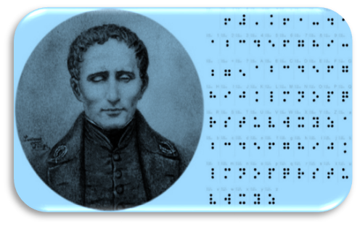
Всемирный день азбуки
Брайля

Всемирный день азбуки Брайля был учрежден резолюцией Генеральной Ассамблеи Организации Объединенных Наций в целях повышения осведомленности о значении азбуки Брайля как одного из средств общения для полной реализации прав человека слепых и слабовидящих людей.
Азбука Брайля представляет собой рельефно-точечный шрифт для письма и чтения слепых. Шрифт был разработан в 1829 году французским тифлопедагогом Луи Брайлем.

7 АПРЕЛЯ

Всемирный день здоровья
Всемирный день здоровья отмечается ежегодно 7 апреля, в день создания в 1948 г. Всемирной организации здравоохранения (ВОЗ).
Каждый год Всемирный день здоровья посвящается глобальным проблемам, стоящим перед здравоохранением планеты и проходит под разными девизами. Всемирный день здоровья – это глобальная кампания, которая направлена на привлечение внимания каждого жителя нашей планеты к проблемам здоровья и здравоохранения, с целью проведения совместных действий для защиты здоровья и благополучия людей.

Последняя среда апреля
Международный день собак-поводырей
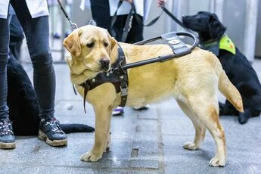
Каждый год в последнюю среду апреля в более чем 60 странах мира отмечают международный день собак-поводырей с целью привлечь внимание общественности к этим особенным и замечательным собакам, которые живут среди нас. Собаки не только наши любимые домашние животные, но они также могут быть помощниками. Собаки-проводники преданы своей работе, и без них многие не могли бы заниматься простыми повседневными делами, которые большинство людей воспринимают как должное. Их работа спасла бесчисленное множество жизней, и они играют огромную роль в нашем обществе.
Международный день собак-поводырей чтит работу, которую эти собаки обеспечивают для людей во всем мире. В этот день общественные организации рассказывают людям о сложной работе собак-поводырей, о значении собак в жизни человека и о том, что собака-проводник — это не просто любимый друг, но и важнейшее средство адаптации незрячего человека к окружающему миру, который должен сопровождать его практически всегда и везде.

5 МАЯ
Международный день борьбы за права инвалидов

История возникновения Международного дня борьбы за права инвалидов берет начало с 5 мая 1992 года. В этот день люди с ограниченными возможностями из семнадцати стран провели общеевропейский день борьбы за равные права и против дискриминации инвалидов. С того времени подобные мероприятия проводятся каждое пятое мая регулярно, в том числе и в Российской Федерации подобные мероприятия проводятся каждое пятое мая регулярно, в том числе и в Российской Федерации.

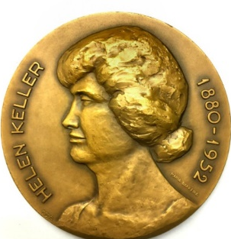
27 ИЮНЯ
Международный день слепоглухих
27 июня во многих странах мира, в том числе и в России, ежегодно отмечается Международный день слепоглухих. Он приурочен ко дню рождения Хелен Келлер (1880-1968) – всемирно известной слепоглухой писательницы, лектора, политического деятеля.


8 АВГУСТА
Международный день офтальмологии
Международный день офтальмологии – праздник, необходимый для признания заслуг специалистов, отвечающих за здоровье глаз. Его отмечают ежегодно 8 августа в честь дня рождения известного российского врача-офтальмолога Святослава Федорова. Инициатива проведения этого праздника существует с 2004 года и была принята во многих странах мира.

Второй четверг ОКТЯБРЯ
Всемирный день зрения

Всемирный день зрения был учрежден Всемирной организацией здравоохранения. Праздник призван обратить внимание людей на такие проблемы со зрением, как глаукома, катаракта, помутнение роговицы, трахома, заболевания глаз у детей, слепота и реабилитация людей с ограниченным зрением.


15 ОКТЯБРЯ
Международный день белой трости
Международный день белой трости. Это не праздник. Это своеобразный знак беды, напоминающий обществу о существовании рядом людей с ограниченными физическими возможностями, о помощи и солидарности. Международный день белой трости – символ незрячего человека – был установлен в США 15 октября 1970 г. по инициативе Международной федерации слепых.
В 2024 году исполняется 55 лет со дня утверждения Международного Дня белой трости (1969).

13 НОЯБРЯ
Международный день слепых

13 ноября ежегодно отмечается Международный день слепых. Эта дата учреждена в 1984 году Всемирной организацией здравоохранения. Она приурочена ко дню рождения Валентина Гаюи, французского педагога, основателя первых учебных заведений и предприятий для незрячих.
В. Гаюи первый изобретатель рельефно - линейного шрифта «унциал», который представлял собой крупные ровные буквы, выдавленные рельефом на плотной бумаге. Эта дата призвана обратить внимание на проблемы людей с полной или частичной потерей зрения, которым тяжело адаптироваться и найти себя в современном мире.

3ДЕКАБРЯ

Международный день инвалидов
Генеральная Ассамблея ООН в 1992 г. на 47-й сессии в специальной резолюции провозгласила 3 декабря Международным днем инвалидов и призвала все государства и международные организации сотрудничать в проведении этого дня. Ежегодное проведение Международного дня инвалидов преследует цели: содействовать лучшему пониманию связанных с инвалидами проблем; реализовать права инвалидов в самых разнообразных областях политической, социальной, экономической и культурной жизни.

События

1806 год – Валентин Гаюи с семьей основывает в Петербурге заведения для полезного занятия слепых по примеру учрежденных во Франции.
?1806 года – в Павловске (под Петербургом) по инициативе Императрицы Марии Федоровны основана первая в России школа для глухонемых детей (опыт жестовой речи впоследствии будет использован при обучении слепоглухонемых детей).
?1806 года – Императрицей Марией Федоровной учрежден Дом призрения слепых на 50 воспитанников (Гатчина).
1829 года – выход первой книги Луи Брайля под названием «Способы написания слов, музыки и песнопений при помощи точек».
1886 года – вышел первый номер журнала «Русский Слепец» – издание Попечительства Императрицы Марии Александровны о слепых (1886 г.), просуществовал до декабря 1917 года.
1881 год – основано Попечительство Императрицы Марии Александровны о слепых
1881 год – начало выпуска журнала для слепых «Blindenfreund»
1886 год – с января 1886 года по декабрь 1917 года Попечительство Императрицы Марии Александровны издавало журнал «Русский слепец»
1886 год – в Костроме по инициативе Б.К. Кукеля (уполномоченный Попечительства Костромской и Ярославской губернии о слепых) основано училище для слепых детей;
1891 год – Попечительство Императрицы Марии Александровны о слепых издало русский перевод книги Мориса де ла Сизерана «Слепец о слепых»
1906 год – открыт памятник основателю Попечительства о слепых К.К.Гроту у здания Александро-Мариинского училища для слепых (Санкт-Петербург).
1916 год – создан Всероссийский союз слепых (1916).
1931 года – вышел первый номер журнала «В ногу со зрячими» (плоскопечатный шрифт, тираж 3 000 экз.).
1956 года – первый полностью транзисторный магнитофон выпустила японская компания Sony, а компакт-кассету и магнитофон для неё в 1961 году разработала голландская фирма Philips. Это изобретение было предназначено для слепых – в качестве «говорящей книги».
1971 год – вышел художественный фильм «Слепой» (Blindman) – спагетти-вестерн режиссёра Фердинандо Бальди.
1976 года – прошли 5-е Летние Паралимпийские игры 1976 (Торонто, Онтарио, Канада). На соревнования приехало 1657 спортсменов, соревновались в 13 видах спорта и разыграли 447 комплектов наград. Эти игры официально назывались «Олимпиада для инвалидов» («Olympiad for the Physically Disabled») – первые, в которых принимали участие инвалиды по зрению; 4-7 августа 1891 года – в г. Киль (Германия) прошел VII международны конгресс воспитателей слепых.
50 лет со дня открытия Паралимпийских игр, в которых стали участвовать инвалиды по зрению
1991 год – в Москве открыт Государственный специализированный институт искусств (ГСИИ) .
2006 год – вышел индийский фильм «Слепая любовь»

Учреждения культуры

90 лет - Республиканской специальной библиотеки для слепых и слабовидящих им. Ш. К. Еникеева (Татарстан, город Казань).

70 лет – Кировской областной специальной библиотеки для слепых. В 2015 году библиотека была присоединена к Кировской областной универсальной научной библиотеке им. А. И. Герцена, став её отделом обслуживания граждан с ограничениями жизнедеятельности. Однако 12 апреля 2023 года после новой реорганизации библиотека для слепых была создана вновь.

65 лет – Специализированной библиотеки для слабовидящих и незрячих (Забайкальский край, город Чита).

- Областной специальной библиотеки им. В. Г. Короленко (город Курган).

- Пермской краевой специальной библиотеки для слепых.

- Удмуртской республиканской библиотеки для слепых (город Ижевск). В июле 2016 года присоединена к Национальной библиотеке Удмуртской Республики, став её отделом под названием «Региональный центр организации библиотечного обслуживания слепых и слабовидящих граждан» (РЦОБОСС).

60 лет – Республиканской библиотеки для слепых (Марий Эл, город Йошкар-Ола).

- Мордовской республиканской специальной библиотеки для слепых (город Саранск).

- Тюменской областной специальной библиотеки для слепых. С 18 декабря 2017 года реорганизована в филиал «Специальная библиотека для слепых» Тюменской областной научной библиотеки им. Д. И. Менделеева.

40 лет – Тувинской республиканской специальной библиотеки для незрячих и слабовидящих (город Кызыл).

- Республиканской специальной библиотеки для слепых (Чеченская республика, город Грозный).

ЗНАМЕНАТЕЛЬНЫЕ ДАТЫ, СВЯЗАННЫЕ С ЖИЗНЬЮ И ДЕЯТЕЛЬНОСТЬЮ ВЫДАЮЩИХСЯ СЛЕПЫХ И СЛАБОВИДЯЩИХ ЛЮДЕЙ

Древний мир

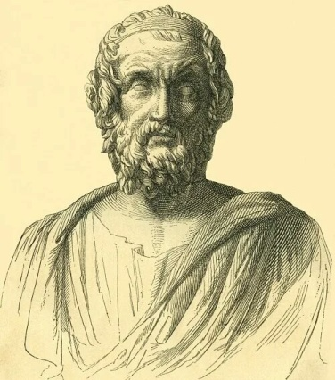
VIII век до н.э. – Гомер – легендарный древнегреческий поэт-сказитель, создатель эпических поэм «Илиады» и «Одиссеи» – древнейших памятников европейской литературы.
Традиционно Гомер изображается слепцом. Наиболее вероятно, что это представление исходит не из реальных фактов его жизни, а представляет собой реконструкцию, характерную для жанра античной биографии. Поскольку многие выдающиеся легендарные прорицатели и певцы были слепыми, по античной логике, связывавшей пророческий и поэтический дар, предположение о слепоте Гомера выглядело весьма правдоподобным. Кроме того, певец Демодок в «Одиссее» слепой от рождения, что также могло восприниматься автобиографично.

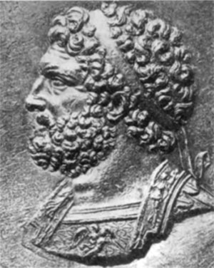
382-336 до н.э. – Филипп II – македонский царь, правивший с 359 года до н.э.
В 354 году до н.э. при осаде Мефона стрела выбила Филиппу правый глаз, трибаллы насквозь пробили бедро, в одном из боев перебило ключицу. В 336 году до н.э. во время свадьбы своей дочери Филипп убит своим телохранителем Павсанием. Филипп II вошёл в историю больше как отец Александра Великого (356-321 до н.э.).

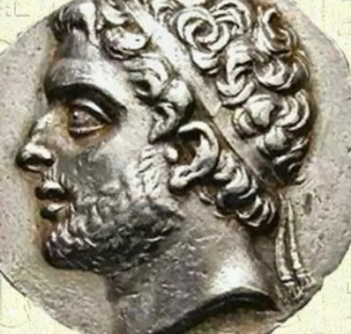
382-301 до н.э. – Антигон I Одноглазый – полководец Антигон, прозванный Циклопом, или Монофтальмом– одноглазым – один из полководцев, вышедших из школы Александра Македонского. Участвовал в походах Филиппа II Македонского. Согласно Плутарху, потерял глаз во время осады Перинфа в 341 году до н.э., когда стрела из катапульты поразила его в глаз, а он не позволил её вытащить, пока не взял верх над неприятелем и запер его в городе.
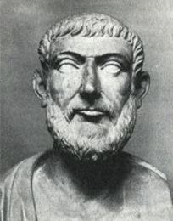
350-273 до н.э. – Аппий Клавдий Цек – древнеримский государственный деятель и военачальник, дважды консул (в 307 и 296 годах до н. э.). Во время своей цензуры, начавшейся в 312 году, провёл ряд важных политических реформ. Аппий построил Аппиеву дорогу, закрепившую за Римом Кампанию, и первый водопровод. Позже, во время двух консульств и претуры, одержал ряд побед в Третьей Самнитской войне. Аппий считается одним из основателей римской юриспруденции и литературы; внёс изменения в латинскую орфографию. В старости, уже будучи слепым, произнёс в сенате речь против договора с Пирром, ставшую знаменитой и сыгравшую важную роль в становлении основных принципов римской внешней политики.

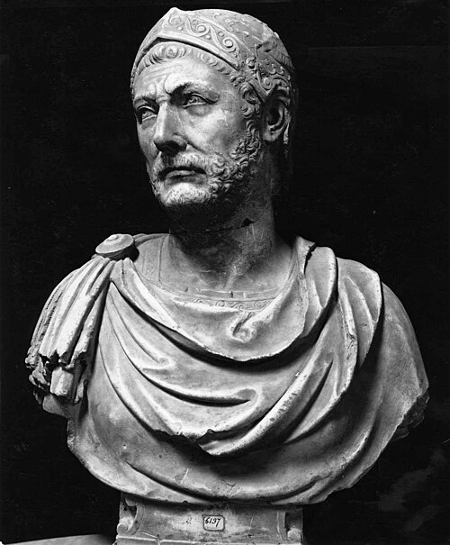
3 247-183 до н.э. – Ганнибал – карфагенский полководец. Считается одним из величайших полководцев и государственных деятелей древности, заклятый враг Римской республики, последний значимый лидер Карфагена перед его падением в серии Пунических войн. Военный историк Теодор Айро Додж назвал Ганнибала «отцом стратегии», так как его враги, римляне, заимствовали у него некоторые элементы его стратегии. Такая оценка создала ему высокую репутацию в современном мире из-за военной травмы Ганнибал слеп на один глаз.
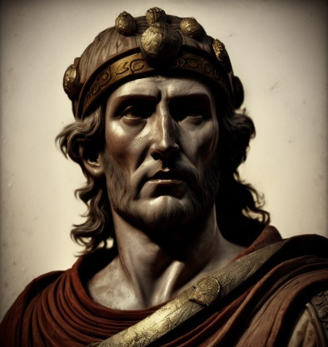
123-72 до н.э. – Квинт Серторий – древнеримский военачальник, который отсоединился от метрополии и, вопреки воле римского сената, на протяжении 7 лет властвовал в Испании. Серторий снискал к себе уважение в качестве юриста и оратора, а также отличился в противостоянии вторжениям в Италии кимвров (105 до н.э.) и тевтонов (102 до н.э.). В 97 году до н.э. – служил в Испании, в 90 году до н.э. избран квестором в Галлию. Во время Союзнической войны командовал армией. В войне 90-88 гг до н.э. получил ранение в голову и ослеп на один глаз, чем несказанно гордился, отожествляя себя с Ганнибалом.
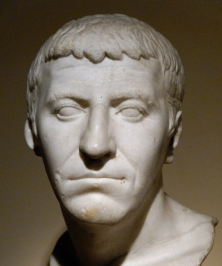
I в до н.э.–I в. н.э. – Гай Кассий Лонгин – один из наиболее видных древнеримских юристов, непосредственный ученик Сабина и продолжатель кассианской школой (кассианцы). В 30 году н.э. – консул при Калигуле, проконсул в Азии при Клавдии, легат в Сирии, занимал выдающееся положение в Сенате благодаря своим глубоким познаниям в праве и особенно силе характера. При Нероне – подвергся изгнанию в Сардинию, где ослеп.

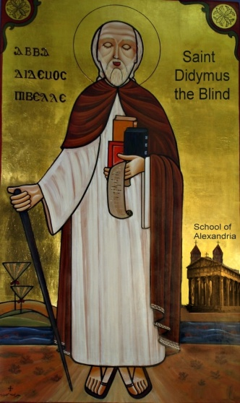
312-398 – Дидим – слепой учёный-философ, оратор, богослов, астроном; заведовал кафедрой в Александии; увлекался музыкой. Дидим ослеп в 5 лет, но смог освоить азбуку при помощи объёмных деревянных букв и получил образование. Сочинения Дидима утрачены в ходе гонений на оригенистов и дошли до нас лишь в отрывках. Известны его комментарии на следующие 4 книги Библии: Бытие, Эккслесиаст, Псалтырь, книга Иова. Из догматических сочинений Дидиму принадлежат: Три книги о Святой Троице, Трактат о Святом Духе и трактат против манихеев. Коптская православная церковь почитает Дидима как святого.
Дидим осуждён как еретик на Пятом и Шестом Вселенских Соборах.

ЯНВАРЬ

14 января - 115 лет со дня рождения Бориса Владимировича Зимина (1911-2008) – общественный деятель ВОС, почетный член ВОС, ветеран войны (потерял зрение в 1944 году).
15 января - 90 лет со дня рождения Виктора Семёновича Кудлачёва (1936) – поэта, член Союза писателей Беларуси (1991).
22 января 55 лет со дня рождения Юнупинга Ждефри Гуррумул (1971-2017) - австралийского аборигенного незрячего музыканта, певца и автора песен.
25 января 90 лет со дня рождения Евгения Петровича Вишнякова (1936-1977) – баяниста, тифлопедагога (потерял зрение в детстве).
26 января 80 лет со дня рождения Елене Леонидовне Чертковой (р.1946) – философа, кандидата философских наук, старшего научного сотрудника Института философии РАН (инв. по зрению с рождения).
27 января 120 лет со дня рождения Ивана Яковлевича Паницкого (1906-1990) – незрячего советского композитора, баяниста, Заслуженного артиста РСФСР.
28 января – 125 лет со дня рождения Павла Лазаревича Рогова (1901-1975) – советского тифлопедагога, создателя системы краткописи для слепых.

2 января - 80 лет со дня рождения Венере Закировне Денискиной (1946) - тифлопедагога, кандидата педагогических наук, доцента кафедры тифлопедагогики Института детства Московского педагогического государственного университета, заведующей лабораторией содержания и методов обучения детей с нарушением зрения Института коррекционной педагогики Российской академии образования (2006–2017 гг.).

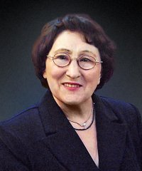
Венера Закировна Денискина родилась 2 января 1946 г. в Уфе. В двухлетнем возрасте переболела корью, что потом отразилось на зрении. Произошла частичная атрофия зрительного нерва, затем развилась дальнозоркость, амблиопия, косоглазие, резко сузилось поле зрения. До десятилетнего возраста девочка пребывала в уверенности, что так видят все люди. Дефект не заметили в детском саду и в школе. С 5 класса Венера продолжила обучение уже в Куйбышевской школе-интернате для слепых детей. Лучшей подругой почти слепой девочки стала ее мама, считавшая своей главной целью сделать девочку самостоятельной. Для этого всячески её нагружала, давала много заданий по дому, чтобы дочка чувствовала себя помощницей в семье, а не обузой.
В 1964 г. В.З. Денискина закончила школу-интернат. В течение года работала на УПП ВОС электросборщицей, а затем поступила на математическое отделение физико-математического факультета Башкирского государственного университета. Окончив университет с квалификацией «Математика. Дифференциальные уравнения. Преподаватель математики», она в 1970–1974 гг. работала в Уфимской школе-интернате преподавателем математики. Уже в первый год преподавания она поняла, что ей не хватает тифлологических знаний. В 1972 г. поступила на заочное отделение дефектологического факультета Ленинградского государственного педагогического института им. А.И. Герцена.
После переезда в Москву В.З. Денискина не смогла устроиться на работу ни в одну из спецшкол по причине инвалидности по зрению. Она всё-таки рискнула пойти работать преподавателем математики в Городское профессионально-техническое училище № 45, хотя мечтала работать в области тифлопедагогики. В училище она проработала один учебный год и получила предложение поступить на работу в лабораторию обучения и воспитания слепых детей Научно-исследовательского института дефектологии Академии педагогических наук СССР (ФГБНУ «ИКП РАО»). В феврале 2006 г. Венеру Закировну назначили на должность заведующей лабораторией содержания и методов обучения детей с нарушением зрения ИКП РАО. Под её руководством лаборатория продолжила работу по решению актуальных проблем обучения, воспитания, развития, абилитации и реабилитации, социальной интеграции детей с нарушением зрения.
Кандидат педагогических наук В.З. Денискина является специалистом по широкому кругу вопросов, связанных с обучением и воспитанием детей с нарушением зрения. Её знают во всех школах и детских садах для слепых и слабовидящих детей.
Венера Закировна участвовала в написании более 60 научных работ. Ее статьи выходили на немецком, французском и других языках. Она читает лекции по тифлопедагогике на курсах повышения квалификации профессиональной подготовки и переподготовки педагогов.
Математик и дефектолог, высококлассный специалист, она внесла большой вклад как в методику обучения математике детей с дефектами зрения, так и в систему их социальной реабилитации. Особенно ценны её работы по методике преподавания математики слепым и слабовидящим школьникам начальных классов, наблюдения и рекомендации в вопросах социально-бытовой и пространственной ориентировки, по использованию возможностей остаточного зрения, развития неречевых средств общения и др. Она неоднократно выступала как рецензент изданий по тифлологии и эксперт учебников, предназначенных для детей с нарушением зрения.
В.З. Денискина награждена серебряной медалью ВДНХ СССР за достигнутые успехи в развитии народного хозяйства СССР (разработка методики обучения математике детей с нарушением зрения) (1991); значком «Отличник ВОС» (1999); знаком «За заслуги перед Всероссийским обществом слепых» I степени (2005); нагрудным знаком «Почетный работник общего образования Российской Федерации (2007); ей присвоено звание «Ветеран ВОС» (2004).

14 января - 120 лет со дня рождения Ивана Яковлевича Паницкого (1906–1990) - композитора, баяниста, заслуженного артиста РСФСР.
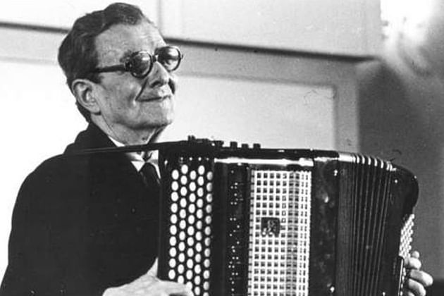
Иван Яковлевич Паницкий родился в семье пастуха 14 января 1906 г. в городе Балаково Саратовской губернии. В младенческом возрасте по небрежности медработника больницы ребенок потерял зрение.
Музыкальное дарование у Ивана стало проявляться с раннего детства. В три года он воспроизводил на семиклавишной невской гармонике напевы русских народных песен и танцевальные наигрыши. В четыре года, освоив на восьмиклавишной гармонике аккордные созвучия, исполнял мелодии маршей и вальсов. Получив хроматическую гармонику, юный музыкант значительно расширил свой репертуар, исполняя музыкальные произведения, которые он слышал в исполнении местных музыкантов, а также на граммофонных пластинках.
В пятилетнем возрасте Иван Яковлевич впервые выступил в концерте, исполнив десять произведений на хроматической гармонике. В том же 1911 г. в местном кинотеатре состоялся его первый платный концерт, имевший большой успех у любителей музыки. Вскоре состоялось еще два платных концерта, которые прошли с таким же успехом, как и первый.
С шести лет юный музыкант работал по найму в ресторанах и трактирах. В 1916 г. по просьбе украинских артистов, приехавших в Балаково и оставшихся без аккомпаниатора, Иван Паницкий сопровождал спектакль «Наталка Полтавка», выучив с голоса артистов все мелодии.
В 1916 г. в Балаково приехала пианистка Александра Васильевна Бобылева, которая в течение трёх лет обучала Ивана Яковлевича игре на фортепиано. Его успехи уже были значительны, когда занятия пришлось прекратить из-за отъезда пианистки из города.
В 1921 г. в поисках работы отец со всей семьей перебрался в Саратов. Иван задался целью изучить игру на скрипке. Вначале он занимался самостоятельно, а затем под руководством профессора Саратовской консерватории Б.А. Богатырева. В 1925 г. Иван поступил в Саратовское музыкальное училище по классу скрипки, но окончить училище ему не удалось из-за профессионального заболевания правой руки.
В 1926 г. в Саратове проходил конкурс гармонистов. На конкурс съехались талантливые гармонисты и баянисты не только из Саратова и Саратовской области, но и других областей и городов. Своей игрой на гармонике И.Я. Паницкий покорил всех членов жюри и занял первое место на конкурсе. Ему были вручены золотой жетон и удостоверение лауреата первой степени. Во время конкурса Иван Яковлевич познакомился со многими баянистами и решил сам научиться играть на баяне, что вскоре и сделал.
В 1929 году в Саратове открылся театр малых форм, куда И.Я. Паницкого пригласили в качестве баяниста. За два года работы в театре он в совершенстве овладел баяном и подготовился к сольным выступлениям.
С 1932 по 1944 г., наряду с исполнительской деятельностью в театре, радиокомитете и различных концертных бригадах, И.Я. Паницкий работал преподавателем Саратовского музыкального училища. В этот период началась его активная творческая деятельность в качестве композитора. Им были созданы оригинальные полифонические обработки для баяна музыкальных произведений отечественных и зарубежных композиторов. Среди этих обработок наибольшим успехом пользовались музыкальная фантазия «Жаворонок» М. Глинки, вальс «Радость любви» Ф. Крейслера, «Полонез» М. Огинского, вальс «В лесу прифронтовом» М. Блантера и многие другие произведения.
В обработке И.Я. Паницкого и его репертуарном списке значится более ста русских народных песен: «Полосонька», «Во саду ли, в огороде», «Ноченька», «Ой да ты, калинушка», «Ах вы, дружки», «Уж как по мосту-мосточку», «Тройка почтовая» и др.
В 1939 г. И.Я. Паницкий стал победителем Всесоюзного смотра исполнителей на народных музыкальных инструментах в Москве, в 1944 г. – лауреатом республиканского конкурса концертных исполнителей в Свердловске.
С первых дней Великой Отечественной войны Иван Яковлевич выступал с многочисленными концертами перед воинами и тружениками тыла, в госпиталях перед ранеными бойцами.
В 1951 г. в Москве, в дни декады мастеров искусств города Саратова, Иван Паницкий с большим успехом выступил в Московской государственной консерватории им. П.И. Чайковского, в концертном зале им. П.И. Чайковского и на других концертных площадках. Программы его выступлений состояли в основном из собственных произведений, обработок и транскрипций. В 1957 г. за выдающиеся заслуги в области исполнительской и общественной музыкальной деятельности Ивану Яковлевичу было присвоено почётное звание заслуженного артиста РСФСР.
Выступления Ивана Яковлевича проходили с неизменным успехом и вызывали восторженный отзыв у слушателей. Творчество незрячего баяниста на протяжении многих десятилетий радовало любителей русской народной музыки.
Иван Яковлевич Паницкий умер 12 апреля 1990 г.

19 января – 95 лет со дня рождения Нинель Борисовны Паперной (1931–2020) - певицы.

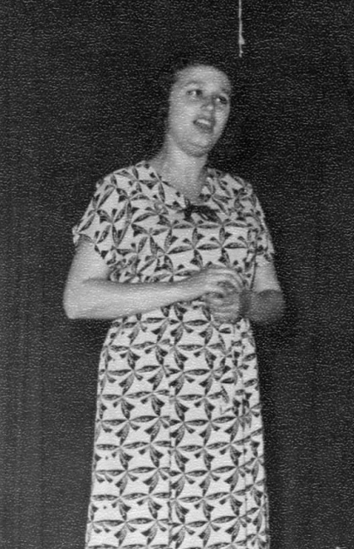
Нинель Борисовна Паперная родилась 19 января 1931 г. в Чернигове в семье служащих. Заболев менингитом, в грудном возрасте потеряла зрение. С 1939 по 1941 г. училась в Черниговской, а затем в Ленинградской школе для слепых детей. Здесь занятия с одаренной девочкой несколько лет вёл учитель пения А.С. Соболев. С 1950 по 1954 г. посещала вокальный кружок при Доме просвещения слепых им. Василия Шелгунова, которым руководила опытный педагог О.В. Шевелева. В 1954 г. Нинель Борисовна Паперная поступила на вокальный факультет музыкального училища при Ленинградской консерватории им. Н.А. Римского-Корсакова, и успешно закончила его в 1958 г., а затем через три года поступила в Ленинградскую консерваторию, где училась до 1967 г. по классу народного артиста РСФСР профессора Татьяны Николаевны Лавровой.
Обладая красивым, звучным, приятного тембра голосом, Нинель Борисовна много концертировала. С 1955 по 1961 г. была солисткой Музыкально-эстрадного объединения Ленинградского правления ВОС. Гастролировала по стране, выступала по ленинградскому и всесоюзному радио, принимала участие в концертах оркестра русских народных инструментов им. В.А. Андреева. В репертуаре певицы арии из классических опер, произведения советских композиторов, русские и украинские народные песни.
С 1967 по 1982 г. певица руководила классом вокала в Доме культуры им. В.А. Шелгунова, в течение многих лет преподавала вокал в УПП № 1 Ленинградского правления ВОС, продолжая совмещать педагогическую работу с концертной деятельностью. С 1974 по 1992 г. она была солисткой церковного хора в Троицком храме, известном под названием «Кулич и пасха». Несколько лет была групоргом в Невском районе и в местной организации ВОС «Незрячие специалисты».
Нинель Борисовна Паперная скончалась 12 октября 2020 года.

31 января 115 лет со дня рождения Ванги (Вангелия Пандева Гуштерова, урождённая Димитрова (1911-1996)) – болгарской женщине, которой приписывают дар предвидения (в 12 лет Ванга попала в ураган и из-за отсутствия лечения ослепла).

Ванга родилась в полночь 31 января 1911 года. Она едва подавала признаки жизни и только 26 февраля глубоко вздохнула и громко заплакала; этот день считается её вторым днём рождения

Имя "Вангелия" в переводе с греческого означает "благая весть". Мать умерла, когда Ванге было четыре года. Девочка росла в доме соседки. Вернувшись после войны, отец повторно женился.
В 12 лет девочка попала в сильный смерч, который пронёс её сотни метров. После удара об землю её засыпало землёй, в глаза попал песок, и Ванга ослепла.
Впервые, интерес к Ванге появился во время Второй мировой войны. Говорили, что она могла определить местонахождение пропавших людей, даже если они погибли. Дар Ванги получил признание властей, с 1967 года Ванга - государственная служащая. Ванга обладала способностью определять заболевания людей с большой точностью и предсказывать их дальнейшую судьбу.
Ванга начала предсказывать с 16 лет, но профессионально стала этим заниматься с 30 лет. За 55 лет своей деятельности у Ванги побывали более миллиона посетителей.
Она предсказывала судьбы всех людей, что её посетили, но она не говорила многим людям об их судьбе, если это касалось смерти.
Ванга скончалась 11 августа 1996 года в Софии в клинике «Лозинец».

ФЕВРАЛЬ

9 февраля 135 лет со дня рождения Дмитрия Ивановича Зоричева (1891-1960) – советского тифлопедагога, автора первых рельефных географических карт и глобуса для слепых, автора ряда методических пособий по обучению слепых. Заслуженный учитель школы РСФСП, Отличник народного просвещения.
18 февраля 155 лет со дня рождения Сергея Михайловича Грибушина (1871-1915) – российского предпринимателя, мецената и общественного деятеля, представителя пермского купечества.
24 февраля 235 лет со дня рождения Василия Васильевича Лерхе (1791-1847) – российского офтальмолога, доктора медицины, лейб-окулиста; действительный статский советник (с 1833).

2 февраля - 170 лет со дня рождения Анны Александровны Адлер (1856–1924) - просветительницы, благотворительницы, педагога, первопечатницы книг по системе Брайля в России

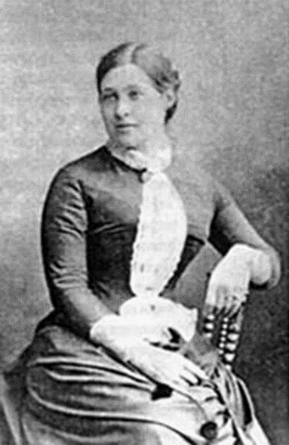
Родилась Анна Александровна Адлер 2 февраля 1856 года в Москве, в семье полковника русской армии. Детство и

юность её прошли в Казани. В 1874 году окончила Казанскую Мариинскую женскую гимназию с серебряной медалью. В стенах гимназии зародилась у А. Адлер тяга к педагогической и просветительной работе. В дальнейшем педагогика и просветительство стали смыслом её жизни. В 1875 году Анна Александровна окончила Казанские педагогические курсы, получив звание Домашней учительницы. Сразу по окончании курсов Анна с головой ушла в общественную деятельность. Она стала активным участником различных благотворительных обществ, во время голода помогала бедным людям. По инициативе А. Адлер была открыта первая народная читальня в Стерлитамакском уезде. Основные усилия Анны Александровны были направлены на изменение положения людей с ограниченными возможностями. В 1884 году А. Адлер отправилась в Европу с целью перенять опыт преподавания в учебных заведениях для слепых. Она посетила Австрию, Германию, Францию, Италию, Англию и Швейцарию. Анну Александровну поразило большое количество рельефных книг и методических пособий, которыми располагали зарубежные учебно-воспитательные заведения для слепых детей. По возвращении в Москву А. Адлер взялась за изготовление рельефных географических карт и других наглядных пособий и методик преподавания незрячим людям различных дисциплин. Анну Александровну интересовали методики изготовления рельефных карт, глобусов, рельефных рисунков, а также способы печатания книг рельефного шеститочия по системе Брайля. Она овладела системой Брайля, нашла средства для приобретения печатного станка в Германии и занялась созданием учебных пособий для слепых. Помимо обучения грамоте, в школах для слепых, находившихся под патронатом Анны Адлер, мальчиков обучали плести корзинки и коврики, а девочек – вязать и шить. Со временем Анна Александровна перевела ноты на рельефно-точечный шрифт. Воспитанники школы смогли учиться игре на музыкальных инструментах не на слух, а по выпуклым нотам, что позволяло им точно воспроизводить мелодию музыкальных произведений. Первые выпускники школы для слепых в Москве и Петербурге при активном содействии Анны Адле смогли найти работу. На протяжении 45 лет она делала всё, чтобы незрячие получили возможность стать полноценными членами общества. А. Адлер сумела сломать устоявшиеся стереотипы о недееспособности незрячих.

22 июля 1924 года Анны Александровны Адлер не стало. Она умерла на 68-м году жизни после тяжёлой болезни. Похоронена Анна Адлер в Москве на Немецком (Введенском) кладбище.

11 февраля - 120 лет со дня рождения Михаила Владимировича Марголина (1906–1975) - инженера-конструктора, заслуженного изобретателя РСФСР

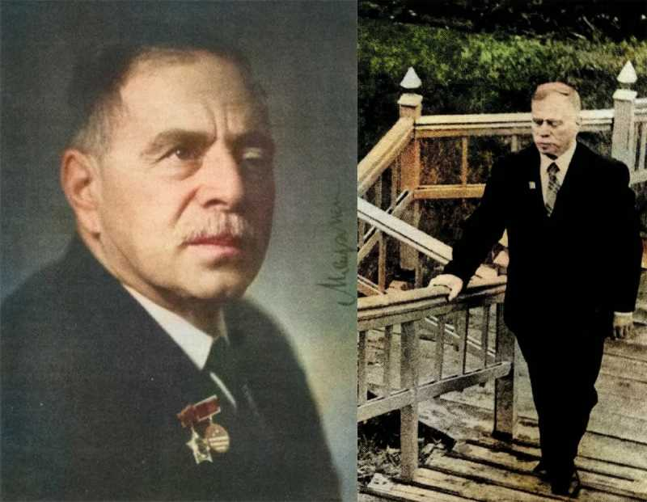
Михаил Владимирович Марголин родился 11 февраля 1906 года в Киеве. Работать начал в тринадцать лет: конюхом, помощником шофера, матросом.
В 1923 году М.В. Марголин вступил в ряды Красной Армии, находился в частях особого назначения, был командиром отдельного взвода. В июне 1924 года после ранения в голову лишился зрения и был демобилизован.
С 1927 года Михаил Владимирович занялся оружейно-конструкторской работой. Потеряв зрение, он научился не только моделировать свои конструкции, но и диктовать чертежи.
Михаил Владимирович очень тяжело переживал сообщение о нападении гитлеровской Германии на нашу страну. В книге «Я солдат ещё живой» он напишет: «Особенно тяжело было сознавать, что я не могу с оружием в руках бить врага, что лишен физической возможности делать то, к чему рвется душа, зовет совесть...
М. Марголин остался в Москве, взявшись за то, что тогда было существенно необходимым, – за организацию службы ПВО в жилом секторе своего участка.
Создали систему дежурств в подъездах, на крышах и чердаках. Организовали пожарную дружину. Михаила Владимировича назначили начальником ПВО жилого сектора...
Объект ПВО отнимал много сил и времени, но Марголин не бросил изобретательскую работу. До обкома партии дошли сведения, что он оружейник, и послали на одну из военных баз для реализации некоторых его военно-технических предложений. Так начался новый этап жизни Марголина, как оружейника.
Михаил Владимирович Марголин работал в арсеналах, на полигонах, оборонных заводах, внося свой вклад в совершенствование и ремонт оружия, которое направлялось на фронт.
В мирное время Михаил Владимирович достиг больших успехов в области изобретательства. Он – создатель спортивного пистолета, которым пользовались наши спортсмены на всесоюзных и международных соревнованиях. Многие годы пистолет Марголина был лучшим оружием спортивных стрелков.
Михаил Владимирович Марголин скончался 26 января 1975 г.

16 февраля 100 лет со дня рождения Аркадия Константиновича Маркова (1926-1978) – русского советского поэта ветерана, инвалида войны (ослеп в 1946 году)

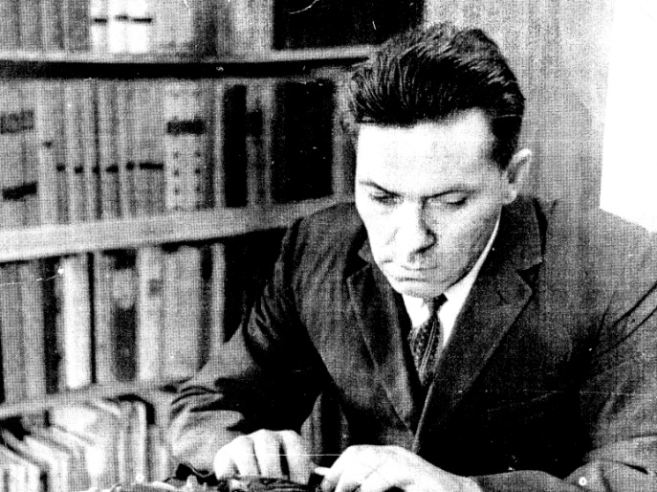
Родился Аркадий Константинович Марков 16 февраля 1926 года в городе Пошехона-Володарск Ярославской области, в семье учителя. После окончания семилетней школы поступил на завод рабочим. 17-летним юношей ушел на фронт. В одном из боев под Шауляем был контужен и полностью потерял зрение. На этом и закончился боевой путь Аркадия Константиновича. Аркадий Марков был награжден Орденом Отечественной войны второй степени.
После длительного, но безуспешного лечения в госпиталях, А. Марков со своими родителями приехал в Карелию. С 1947 года он стал жить в городе Лахденпохья. Несмотря на слепоту, много учился, заочно окончил среднюю школу. Начал писать стихи для детей. С детьми А. Марков общался постоянно, поскольку жил тогда в том же доме, где находился детский сад, а его жена Лидия Алексеевна была воспитателем. Наверное, такие встречи определили и творчество поэта, написавшего целый цикл стихотворений для детей. В издательстве «Карелия» были изданы три книжки стихов А. Маркова: «Я уже не маленький», «Помощница», «Нарисую солнце я». Эти сборники стихов принесли известность поэту не только в Карелии.
Одно время А. Марков являлся внештатным корреспондентом районной газеты «Призыв», руководил литературным объединением при районных газетах в Лахденпохья и Сортавала, помогал становлению начинающих поэтов. Его стихи печатались в районных, республиканских газетах, в журнале «Север» ( в 1956 году в № 6 (ноябрь, декабрь), стр. 84 стихотворение «Я теперь немаленький»; в 1958 году в №2(март, апрель) стр.131 стихи «Солдат»,«Полярники»).
Аркадий Константинович Марков умер 30 января 1977 года.

МАРТ

3 марта 95 лет со дня рождения Бернарда Морена (1931 – 2018) французского математика, тополога.
9 (по другим данным 23) марта 260 лет сор дня рождения Алексея Дмитриевича Жилина (1766-1848) –русского музыканта, композитора.
11 марта 115 лет со дня рождения Лидии Семеновне Рудевской (1911-1995) – певицы, артистки Ленгосэстрады, участницы Музыкально-эстрадного объединения ДК им. В.А. Шелгунова.
21 марта 95 лет со дня рождения Рема Григорьевича Хлебопроса (1931-2017) – доктора физико-математических наук.
17 марта 170 лет со дня рождения Михаила Врубеля (1856–1910) - русского художника рубежа XIX—XX веков, работавшего практически во всех видах и жанрах изобразительного искусства (живописи, графике, декоративно-прикладном искусстве, скульптуре и театральном искусстве). Считается одним из основоположников символизма в живописи. Врубель в возрасте 54 лет потерял зрение и умер в клинике для душевнобольных, где с перерывами провел последние восемь лет своей жизни.

21 марта 190 лет со дня рождения Берты Таммелин (1836-1915) – шведской театральной актрисе, оперной певице, композитора и музыкального педагога.

25 марта 60 лет со дня рождения Джеффа Хилли (1966-2008) –канадского слепого джаз и блюз-рок вокалиста гитариста, который достиг музыкальной и личной популярности (1980-е, 1990-е гг.).

30 марта 280 лет со дня рождения Франсиско де Гойя (1746-1828) – испанского художника и гравёра, одного из первых и наиболее ярких мастеров изобразительного искусства эпохи романтизма.
В начале 1793 года Гойю разбил паралич, но точно диагностировать болезнь художника не удаётся, следствие, неизлечимая глухота. В 1796 опять приступ болезни. После болезни 1820 года у Гойи появились проблемы со зрением.

8 марта –155 лет со дня рождения Александра Васильевича Бирилѐва (1871–1959), тифлопедагога и юриста. В России А. Бирилев стал первым незрячим, получившим высшее университетское образование.

Александр Васильевич Бирилёв родился 8 марта 1871 г. в Ярославле в семье отставного мичмана. В 6 лет мальчик ослеп. В 1884 г. семья Бирилёвых переехала в Казань. Получив общее домашнее образование Александр, в 1889 г. поступил вольнослушателем на юридический факультет Казанского университета, где обучался до 1895 г. После окончания университета его приняли в адвокатуру в качестве помощника присяжного поверенного. В 1900 г. он становится присяжным поверенным по округу Казанской судебной палаты и в этой должности прослужит до Октябрьской революции. С 1895 по 1904 г. А.В. Бирилёв сотрудничал также в казанской газете "Волжский вестник". Он был первым незрячим интеллигентом в Татарстане, занимался общественной деятельностью, направленной на улучшение быта слепых, их трудоустройства и образования. На своем примере убеждал зрячих в том, что слепые могут заниматься как физическим, так и умственным трудом.
После революции А.В. Бирилёв работал юрисконсультом в ряде советских учреждений и организаций и одновременно занимался научной деятельностью в области тифлопедагогики. В эти годы им написаны и изданы сборники по методике преподавания в школах для слепых.
В 1920 г. А.В. Бирилёв был назначен инспектором Наркомпроса Татарии по обучению и воспитанию незрячих. Будучи сам незрячим, он был тесно связан со слепыми, хорошо знал их нужды и интересы. Александр Васильевич интересовался выпуском литературы по проблемам психологии и тифлопедагогики, а также бытом и образованием слепых в эти годы.
Его деятельность стала большим вкладом в развитие тифлологии, тифлопсихологии, тифлопедагогики и тифлокраеведения. По его инициативе и активном участии в декабре 1920 г. была организована школа второй ступени при Казанском начальном училище слепых. До конца 1921 г. А.В. Бирилёв преподавал в ней геометрию. В сложных условиях приходилось работать педагогам: не было учебников, не хватало наглядных пособий. Александр Васильевич взялся разрабатывать систему математических знаков для письма по системе Брайля.
А.В. Бирилёв сыграл заметную роль не только в открытии школы, но и в организации учебно-воспитательного процесса. Это отмечала и газета "Советская Татария" в статье о первом выпуске учащихся: «Неоценимую услугу оказал слепой с детства, но окончивший успешно юридический факультет тифлопедагог А.В. Бирилёв. Им была создана целая система математического письма, были выработаны технические приемы к преподаванию как математики, физики, так и других предметов. Благодаря опыту Бирилёва школой были обойдены казавшиеся непреодолимыми препятствия».
В 1925 г. газета «Красная Татария» сообщала, что в опытной школе второй ступени слепых состоялся первый выпуск учащихся. Школу успешно окончили шесть человек.
Присутствие на выпускных испытаниях представителей вузов имело немаловажное значение. Они убедились, что слепым наука доступна так же, как и зрячим. В результате осенью 1925 г. все шесть выпускников школы были приняты в Казанский восточный педагогический институт. Образование открыло перед ними целый мир и призывало к новой жизни.
А.В. Бирилёв в 1924-1925 гг. ведет активную работу по организации Республиканского правления ВОС. В 1930-е гг. он уделяет постоянное внимание просветительской деятельности, ликвидации неграмотности среди взрослых слепых, оказывает помощь в открытии школы для слепых в г. Свияжске.
В 1931 г. принимает активное участие в создании первых книг по системе Брайля на татарском языке. А.В. Бирилёв и профессор Казанского государственного университета Г. Шараф разработали рельефно-точечный латинский алфавит, приспособленный к «яналифу», благодаря чему был издан первый букварь на татарском языке. До 1939 г. книги по Брайлю на татарском языке печатались по алфавиту, составленному А.В. Бирилёвым и Г. Шарафом. Затем был принят русифицированный алфавит.
А. В. Бирилёв до конца жизни принимал активное участие в деятельности татарской организации ВОС.
Александр Васильевич Бирилёв умер 11 марта 1959 г.

18 марта 155 лет со дня рождения Августа Адольфовича Крогиуса (1871— 1933) — русского и советского психолога, доктора медицины, профессора; основоположника тифлопсихологии (от греч. тифлос, что означает слепой).

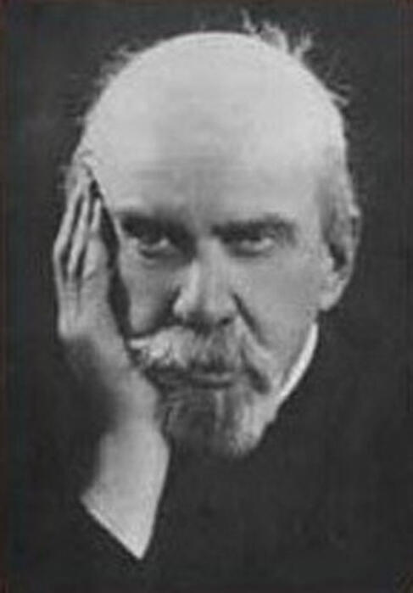
Август Крогиус родился 18 марта 1871 года в Кишинёве. Окончил Петербургское Военно-инженерное училище и в 1898 году — медицинский факультет Юрьевского университета.
Крогиус А.А. увлёкся психофизиологией, с 1904 г. стал преподавать психологию, психофизиологию и философию. Некоторое время он работал ординатором психиатрической больницы Св. Пантейлемона. Защитил диссертацию на степень доктора медицины «Из душевного мира слепых» (1909, Военно-медицинская академия в Петербурге).
А.А. Крогиус считал Петра Францевича Лесгафта своим учителем и много работал в его институте в Петербурге.
В 1917 г. как профессор психологии Август Адольфович преподавал свой предмет в Петербурге и в Саратове. Выступал в Риме, Гёттингене и Инсбруке.
Август Крогиус был одним из первых российских психологов, экспериментально изучавших психику слепых.
Велись экспериментально-психологические исследования, проводимые над слепыми людьми разного возраста. Ряд исследований носит сравнительный характер. Исследуется состояние психических процессов у слепых в сравнении со зрячими. Из экспериментальных данных появилось мнение, что слепые большей частью люди не двигательно-осязательного типа, а слухового.
В работе Крогиуса много места было уделено исследованию так называемого «шестого чувства» слепых, то есть возможности ощущать препятствия на расстоянии. Автор детально рассматривает подходы зарубежных и отечественных исследователей и высказывает свою гипотезу, подтверждённую его исследованиями. По мнению автора, слепые ощущают препятствия на расстоянии в результате деятельности одного из сохранных органов чувств. Крогиус считает, что этим сохранным чувством является температурная рецепция.
В результате исследований Крогиус делает вывод о том, что представления, составленные с помощью осязательно-двигательных ощущений, отличаются у слепых меньшей точностью, чем у зрячих.
По его наблюдениям слепые во всех случаях заучивают тексты лучше, чем зрячие. Автор объясняет это повышенным вниманием, высоким развитием слухового восприятия, а также ограниченным количеством получаемых из внешнего мира раздражений.
Чувства у слепых развиваются быстрее, чем у зрячих, что связано со средоточением взгляда слепых на внутреннем мире, это поддерживает веру в сохранение духовных ценностей.
Август Крогиус развивал идеи З. Фрейда в тифлопсихологии. Он писал: « … слепота отражается не только на умственной, но и на всех других сторонах душевной жизни … и может привести к самым различным проявлениям, к образованию самых различных особенностей».
По Крогиусу, несоизмеримо более часто, чем отрицательные, при слепоте развиваются, причём более быстрыми темпами нежели в норме, положительные свойства личности. Достигают более высокого уровня высшие, или, как он их называет, интеллектуальные психические функции, например: произвольное внимание, логическая память, абстрактное мышление.
Одним из факторов этого ускорения является сублимация сексуальной энергии. Малоподвижный образ жизни слепых вызывает более раннее половое созревание и повышенную половую активность, учёный предлагает искать способы для сублимации энергии либидо в эмоциональные переживания, творческую деятельность.
Современная технология восстановления зрения делает в последние годы гораздо бóльшие успехи, чем психофизиология слепых, основы которой заложены А.А. Крогиусом.
Умер Август Крогиус в Ленинграде 1 июля 1933 года

АПРЕЛЬ

3 апреля 25 лет со дня рождения Мэттью Витакера (2001) — американского джазового пианиста, слепого с рождения. Выступает на фортепиано и органе.
18 апреля 145 лет со дня рождения Бориса Александровича Розова (1881-1941) – писателя, общественного деятеля Всероссийского союза слепых (инвалид по зрению с детства).
21 апреля – 65 лет Владимиру Сергеевичу Вшивцеву (1961) - вице-президенту Всероссийского общества слепых, депутата Московской областной Думы.
23 апреля 125 лет со дня рождения Леонида Владимировича Занкова (1901-1977) – советского психолога. Специалиста в области дефектологии, памяти, запоминания, педагогической психологии. Ученик Л.С. Выготского.
23 апреля 70 лет со дня рождения Андрея Андреевича Маркова (р.1956) – слепоглухого философа, кандидата философских наук.

14 апреля – 160 лет со дня рождения Энн Салливан (1866-1936) – американского педагога, широко известной, как учительница Хелен Келлер.

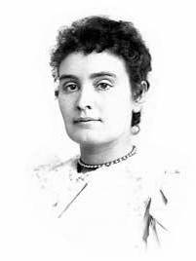
Энн Салливан родилась в 14 апреля 1866 года в Фидинг-Хилс (штат Массачусетс). Её родители, Томас Салливан и Алиса Коэлси, были бедными ирландскими фермерами, покинувшими родину в 1847 году из-за Картофельного голода. Отец Энн Салливан много пил, а также нередко обижал её, но именно он передал ей ирландские традиции и фольклор. Когда Энн было восемь лет, от туберкулёза умерла её мать, а в десятилетнем возрасте её и брата бросил отец, оставивший их в приюте в городе Тьюксбери (штат Массачусетс). Салливан проводила все время со своим младшим братом-инвалидом Джимми (который, как и мать, страдал от туберкулёза), однако Джимми вскоре умер в приюте. Еще с трех лет у Энн Салливан начались проблемы со зрением; в пять лет она заразилась трахомой. В 1880 году поступила в Школу Перкинса для слепых, где перенесла операцию и частично восстановила зрение. После окончания образования в 1886 году директор Школы Перкинса для слепых Майкл Ананьес предложил ей обучать слепоглухонему Хелен Келлер (1880-1968). Она учила Хелен Келлер названиям вещей языком жестов по её ладони. В 1888 году они вместе поехали в Школу Перкинса, потом в Школу Райта-Хьюмасона для глухих в Нью-Йорке, потом в Кембриджскую школу для девушек, и, наконец, в колледж Рэдклифф, который Х.Келлер окончила в 1904 году. В 1905 году Энн Салливан вышла замуж за профессора Гарвардского университета Джона А. Мэйси, который помогал Келлер с её автобиографией. В 1932 году Келлер и Салливан были удостоены почетных стипендий Образовательного института Шотландии, почетных степеней Университета Темпл. В 1935 году Энн Салливан полностью ослепла. Энн Салливан умерла в Нью-Йорке 20 октября 1936 года. Тело её было кремировано, а прах захоронен в Вашингтонском кафедральном соборе, позднее рядом был помещён прах и её ученицы Хелен Келл. В 2003 году имя Энн Салливан внесено в Национальный зал славы женщин.

22 апреля 85 лет со дня рождения Виктора Ивановича Черкасова (1941-2023) - советского поэта, член Союза писателей РД, Заслуженного работника культуры Республики Дагестан.

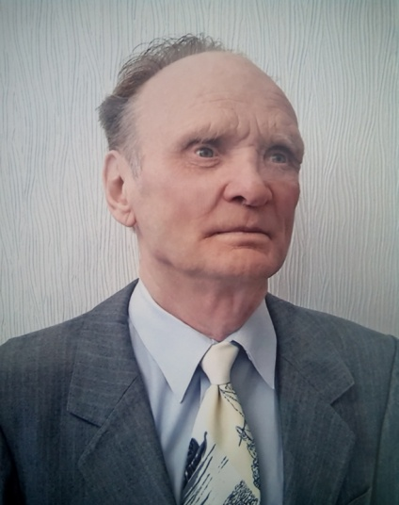
Виктор Иванович Черкасов родился 22 апреля 1941 г. в городе Махачкала. Зрение терять начал еще в школьном возрасте. Десятилетку закончил он уже тотально слепым.
Жажда к творчеству у В.И. Черкасова проснулась рано - стихи писать Виктор начал в 11 лет, они сразу появлялись в школьной стенгазете. Юному поэту хотелось не просто рифмовать всё подряд, а прикоснуться к основам и тайнам поэтического мастерства. Первым таким университетом стало для В. Черкасова объединение при газете «Комсомолец Дагестана», который он посещал с 1957 - 1961года.
Окончив школу, Виктор Иванович работал ткачом на Махачкалинское учебно-производственном предприятии при ВОС. В.И. Черкасов самостоятельно обучился чтению и письму Шрифта Брайля и стал читать пальцами так же, как ещё ранее научился видеть сердцем.
Работая на предприятии ВОС, Черкасов одновременно учился на историческом факультете Даггосуниверситета, который окончил с отличием в 1965г.
Виктор Иванович начал преподавать историю в средней общеобразовательной школе. Но преподавательская деятельность у него длилась недолго, в 1967 году он перешел работать в открывшуюся городскую специальную библиотеку для слепых №7. Вскоре библиотека приобрела статус «Республиканская специальная библиотека для слепых», в ней Виктор Иванович проработает 45 лет - с 1967 по 2012 года.
В 1981 г. В. И. Черкасов был принят в члены Союза писателей Дагестана, в 1996 г. ему было присвоено почетное звание Заслуженного работника культуры Республики Дагестан.
Биография В. И. Черкасова – это рассказ о мужестве. Он относился к той категории людей, которые сами вершили свою судьбу. Судьба, лишила поэта возможности видеть, но наделила его острым внутренним зрением.
Виктор Иванович писал о самом сокровенном, о том, о что не мог не сказать. Произведения его большей частью оптимистичны, проникнуты глубоким лиризмом. Не забывал он в своем творчестве и о военных годах, которые не обошли стороной его семью.
В стихах Виктор Иванович был немногословен, он писал не надрывно, а как бы разговаривая с самим собой. В них были отображены и любовь, и сострадания, и вера. Неподдельная искренность его стихов, их выстраданность и философичность говорят о великой душе поэта.
В 1981году В.И. Черкасов был принят в члены Союза писателей Дагестана. В 1996 г. ему было присвоено почетное звание «Заслуженного работника культуры Республики Дагестан».
За время своего творчества Виктор Иванович издал четырнадцать поэтических сборников, из них два изданы РТШ, два Укрупненным шрифтом, и 12 сборников плоскопечатного шрифта.
Умер В.И. Черкасов 22 марта 2023 года. Похоронен он на старом кладбище г. Махачкалы.
После смерти В.И. Черкасова, в 2025 году вышел последний, 15 сборник стихов поэта «Восьмой цвет радуги», работник Республиканской специальной библиотеки для слепых Азимовой С.А., приложила немало усилий, чтобы этот сборник был издан издательством ЛогосВос г. Москвы.

30 апреля 230 лет со дня рождения Гари Дэвиса (1896-1972) – американского блюзового и госпел-музыканта, певеца и гитариста, также игравшего на банджо и гармонике. Его оригинальный стиль игры на гитаре (фингерстайл) значительно повлиял на многих других американских музыкантов XX века.

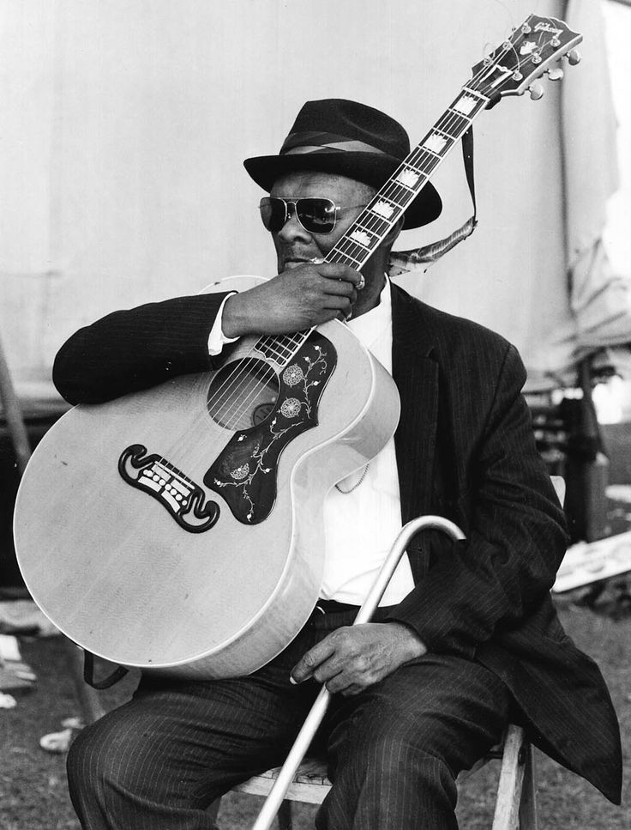
Гари Дэвис родился в городе Лоренс, Южная Каролина, и был единственным из восьми детей его матери, кто дожил до совершеннолетия. Гари родился почти слепым и в детстве окончательно потерял зрение. Гари стал играть на гитаре с шести лет. За основу своей музыки он взял уникальный стиль, основанный на игре исключительно большим и указательным пальцами. Играл не только рэгтайм и мелодии блюза, но также и традиционные, фольклорные и оригинальные мелодии. В середине 1920-х Дэвис переехал в Дарем, Северная Каролина, главный центр афро-американской культуры того времени. Там он сотрудничал с другим исполнителями «пьемонтского блюза». Дж. Б. Лонг, менеджер магазина, который занимался поддержкой местных артистов, представил Дэвиса компании American Record Company. Дэвис сделал с ней несколько записей, и это стало началом его большой карьеры. В Дареме Дэвис обратился в христианство и позже стал рукоположен в баптисткие священники. После его перехода в христианство и особенно после его рукоположения основой идеологии музыки Дэвиса стали идеи Евангелия. В 1940-х годах блюз в Дареме начал терять популярность, и Дэвис переехал в Нью-Йорк. В 1960-х, во время подъема интереса к фолк-музыке в США, Дэвис, значительно потерявший популярность, снова становится известным: в частности, выступает на Newport Folk Festival и делает совместные записи с трио Peter, Paul and Mary;
Умер Гари Дэвис в мае 1972 года от сердечного приступа в городе Хаммонтон, Нью-Джерси.

МАЙ

4 мая 230 лет со дня рождения – Вильяма Прескотта (1796-1859) – американского историка, автора фундаментальных работ по истории Испании XV–XVI вв. и испанского завоевания Мексики и Перу.
6 мая 170 лет со дня рождения Зигмунда Фрейда (1856-1939) – австрийского психолога, психиатра и невролога, основателя психоаналитической школы – терапевтического направления в психологии, постулирующего теорию, согласно которой невротические расстройства человека вызваны многокомплексным взаимоотношением бессознательных и сознательных процессов.
15 мая 135 лет со дня рождения Михаила Афанасьевича Булгакова (1891-1940) – русского писателя, драматурга, театрального режиссёра и актёра. За год до смерти в сентябре 1939 года Михаил Афанасьевич Булгаков внезапно ослеп. Осмотр у окулиста выявил двустороннее воспаление зрительного нерва, а заключение врача указывало на изменения глазного дна, характерные для тяжёлой артериальной гипертонии.
17 мая 105 лет со дня рождения Николая Петровича Поликарпова (1921-2002) – заслуженного деятеля искусств, член Союза советских композиторов (инв. по зрению с детства)
20 мая 95 лет со дня рождения Валентина Александровича Летова (1931-1983) – журналиста, поэта и композитора (инвалид по зрению); главный редактор журнала «Литературные чтения».
26 мая 180 лет со дня рождения Артура Кокара (1846-1910) – французского композитора, музыкального критика, (с 1891 по 1899 годы – директор Национального института слепых детей).
26 мая 100 лет со дня рождения Майлса Дейвиса (1926-1991) – американского джазового трубача и бэнд-лидера, оказавшего значительнейшее влияние на развитие музыки XX века, стоял у истоков множества стилей и направлений в джазе, таких как «модальный джаз», «прохладный джаз» и «фьюжн».

26 мая 110 лет со дня рождения – Moondog (настоящее имя — Луис Томас Хардин) (1916-1999) — слепого американского музыканта, композитора и поэта; изобретателя нескольких музыкальных инструментов.

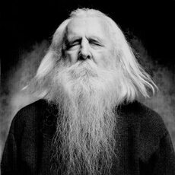
Родился Луис Томас Хардин 26 мая 1916 года в городке Мэрисвилл, штат Канзас, в семье последователей епископальной церкви. 4 июля 1932 года в возрасте 16 лет, в результате несчастного случая с динамитной шашкой Хардин потерял зрение. Изучал основы музыки в различных школах для слепых учеников. Вплоть до 1942 года живёт в городе Бейтсвилл (штат Арканзас). Получил стипендию на обучение музыке в Мемфисе (штат Теннесси). В 1943 году Хардин переезжает в Нью-Йорк, где встречается с такими светилами классической музыки как Леонард Бернстайн и Артуро Тосканини, а также с такими известными джазовыми музыкантами как Чарли Паркер и Бенни Гудмен. С 1943 по 1974 годы Moondog ведёт жизнь уличного музыканта. При этом он не был бродягой, он имел квартиру на Манхэттене. Обычно Moondog исполнял свои композиции, а также читал стихи, на углу 53-й улицы и 6-й авеню на Манхэттене. Помимо музыки Moondog известен из-за необычной внешности. Он носил длинный плащ, длинные волосы и рогатый шлем на голове. Это было связано с тем, что его часто сравнивали с Христом, а Луис Хардин относился к христианству отрицательно. Он самостоятельно изготовил костюм по мотивам скандинавской мифологии. Из-за этого образа Хардина часто называли «викинг с 6-й авеню». Псевдоним Moondog («Лунный пёс») Хардин взял в 1947 году в честь «пса, вывшего на Луну больше, чем любой другой пёс». В январе 1950 года владелец звукозаписывающей компании SMC обратил внимание на странного музыканта, он пригласил Хардина сделать запись. Впоследствии из этих записей скомпонованы несколько альбомов, самые известные — «Moondog» (1969) и «Moondog 2» (1971). В 1954 году диск-жокей Алан Фрид использовал композицию Moondog без ведома автора. Moondog подал на него в суд и выиграл дело. Это привлекло внимание к его творчеству. Хардин всю жизнь чрезвычайно идеализировал Германию, называл её «Святой Землёй со священной рекой» (Рейном) и всегда мечтал перебраться туда. В 1974 году он перехал в Германию. В этом ему помогла немецкая студентка Илона Зоммер (Ilona Sommer). В этот период жизни музыкант создаёт сотни композиций, которые переведены из шрифта Брайля на ноты Илоной Зоммер. Moondog много ездил как по Америке, так и по Европе, выступал во Франции, Швеции, Германии. В 1989-м посетил США по приглашению Филипа Гласса, который предложил ему возможность выступить в качестве дирижёра Бруклинского филармонического камерного оркестра на фестивале New Music America. Выступление было успешным и вызвало большой интерес. Внимание к наследию Moondog привлекли американские композиторы-минималисты (Филип Гласс и другие), считавшие Moondog одним из своих предшественников. Во Франции его популяризовал джазовый саксофонист Сильвэн Риффле (Sylvain Rifflet), исполняющий его музыку на джаз-фестивалях. Несмотря на большой интерес, вызванный музыкой Moondog, его музыкальное наследие, записанное шрифтом Брайля, далеко не полностью расшифровано.
8 сентября 1999 года Луис Томас Хардин умер от остановки сердца.

ИЮНЬ

4 июня 205 лет со дня рождения Аполлона Николаевича Майкова (1821-1897) – русского поэта, член-корреспондент Петербургской АН.
6 июня – 80 лет Владиславу Сергеевичу Степанову (1946), вице-президенту Всероссийского общества слепых (2001– 2018), генеральному директору ООО «Издательско-полиграфический тифлоинформационный комплекс «Логосвос» (1986–2018).
13 июня 70 лет со дня рождения Александра Михайловича Тартынова (1956) – советского и российского скульптора.
28 июня 290 лет со дня рождения Готлиба Конрада Пфеффеля (1736-1809) – слабовидящего с детства (окончательно ослеп в 21 год), основателя и начальника военного училища в Бадене, руководителя образования и главы протестантской консистории Верхне Рейнской провинции. Писал Готлиб басни, им же была написана ода в честь Марии Парадиз, победившей слепоту.

25 июня 95 лет со дня рождения – Анатолия Георгиевича Витушкина (1931-2004) – советского и российского математика, академика РАН с 1991 года. Основные его труды по теории приближений, комплексной геометрии, теории информации. Основатель постоянно работающего научно-исследовательского семинара и одной из ведущих школ в области комплексного анализа и теории приближений.

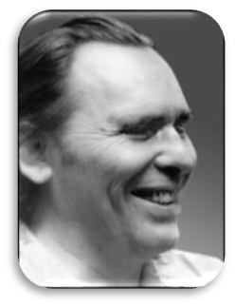
В 1943 году Анатолий Георгиевич поступил в Тульское суворовское военное училище. Незадолго до окончания училища при взрыве он потерял зрение, но все же Анатолий окончил военное училище с золотой медалью. В 1949 году он поступил на механико-математический факультет МГУ, который окончил в 1954 году. Ко времени окончания университета А.Г. Витушкин опубликовал несколько работ, посвященных 13-й проблеме Гильберта. В 1957 году он защитил кандидатскую диссертацию, посвященную теории вариации, а в 1958 году – докторскую, основные результаты которой вошли в монографию «Оценка сложности задачи табулирования» (1959). С 1956 года и до конца жизни Анатолий Георгиевич работал в МИАН.
Умер Анатолий Георгиевич Витушкин 9 мая 2004 года. Похоронен он на Троекуровском кладбище в Москве.

ИЮЛЬ

4 июля 250 лет со дня рождения Пьер Арона Борг (1776-1839) – шведского педагога-новатора создателя системы обучения слепых и глухонемых в Швеции, основателя Общественного института слепых и глухих.
8 июля 95 лет со дня рождения Ким Федоровича Саранчина (1931-2002) – русского писателя, поэта, журналиста, член Союза писателей (в 1957 году ослеп на один глаз, а в 1973 году полностью ослеп).
8 июля – 90 лет со дня рождения Льва Ивановича Шарова (1936–2007), композитора, музыковеда
19 июля 35 лет со дня рождения Олега Игоревича Крикуна (1991)– инв. по зрению, вокалиста.
24 июля (по другим данным 11 июля) – 115 лет со дня рождения Ольги Ивановны Скороходовой (1911–1982), слепоглухая с рождения - советского учённого-дефектолога, педагога, литератора, тифлосурдопедагога, кандидата педагогических наук, научный сотрудник Научно-исследовательского института дефектологии Академии педагогических наук СССР, ученица И.А. Соколянского.

10 июля 115 лет со дня рождения Гарольда Ридли (сэр Николас Гарольд Ллойд Ридли 1906-2001)) – английского офтальмолога, изобретателя интраокулярной линзы, пионера хирургии интраокулярной линзы для пациентов с катарактой.

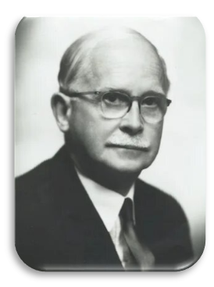
С детства Ридли страдал заиканием, с которым он в значительной степени мог справиться. В детстве он познакомился с близкой подругой его матери Флоренс Найтингейл. Закончил школу Чартерхаус, а затем Пемброк-колледж в Кембридже (1924-1927), завершил медицинское образование в 1930 году в больнице Святого Томаса. Впоследствии Ридли работал хирургом в глазных больницах Сент-Томас и Мурфилдс в Лондоне, специализируясь на офтальмологии. В 1938 году Ридли был назначен хирургом и консультантом в больнице Мурфилдс, а затем в 1946 году – хирургом-консультантом. Во время Второй мировой войны, на основе наблюдений за военным Королевских ВВС с травмами глаз, Ридли разработал технологию имплантации интраокулярной линзы (ИОЛ) для лечения катаракты. Первая подобная операция была проведена 29 ноября 1949 года в больнице Святого Томаса. А первая имплантация ИОЛ в США произведена в 1952 году (Филадельфия). В 1941 году, находясь в Африке, Ридли заинтересовался онхоцеркозом (речной слепотой, эндемичным заболеванием глаз, приводящих к полной слепоте). Результаты его исследований отражены в монографии «Окулярный онхоцеркоз» (1945), в приложении к Британскому журналу офтальмологии. Книга привлекла внимание научной общественности к профилактике этого заболевания. Ридли опубликовал в 1944 году в Британском журнале офтальмологии короткую статью о плюющихся змеях и отчет о составе и действии змеиного яда в целом, рекомендации по лечению, если яд попадал в глаза. После, он предложил терапевтическое использование змеиного яда или его составных частей в качестве сильного анестетика в некоторых случаях офтальмологической хирургии. Проведя 18 месяцев в Гане, в 1944 году Ридли перевели в Индию, а затем в Бирму, где он изучал и лечил истощенных военнопленных, которые страдали различными глазными заболеваниями (амблиопия, скотома, атрофия зрительного нерва). Терапия, которую он использовал, предвосхитила сегодняшнее использование поливитаминов у пациентов с ВМД. Ридли провел первое крупное популяционное исследование людей с алиментарной амблиопией: в общей сложности более 500 человек в его регионе, из которых около 200 Ридли лично обследовал и вылечил. В 1966 году Ридли и Питер Чойс для продвижения исследований в области внутриглазной имплантации основали Фонд ИОЛ, который с июля 1975 года стал называться Международный клуб внутриглазных имплантатов. В 1967 году Ридли основал Фонд Ридли (Глазной фонд Ридли) для сбора средств на хирургию катаракты в развивающихся странах и лечение предотвратимой слепоты. В настоящее время эти благотворительные организации продолжают работать в этих областях, особенно на Ближнем Востоке. Интраокулярная линза одобрена как «безопасная и эффективная» и одобрена для использования в США Управлением по санитарному надзору за качеством пищевых продуктов и медикаментов в 1981 году. Ридли активно работал в офтальмологии службы NHS до 1971 года. В 1986 году он был избран членом Королевского общества. Первая академическая награда и почетная докторская степень доктора гуманитарных наук (DHL), была присуждена ему в 1989 году Медицинским университетом Южной Каролины в Чарльстоне. В 1992 году Ридли получил медаль Гуллстранда (присуждается Шведским медицинским обществом) имени шведского хирурга-офтальмолога Аллвара Гуллстранда (1862- 1930). В 1994 году он получил медаль Гонена (присуждается Клубом Жюля Гонена, Лозанна, Швейцария) имени известного швейцарского ретинального хирурга Жюля Гонена (1870-1935). В апреле 1999 года Американское общество катарактальной и рефракционной хирургии (Сиэтл, штат Вашингтон) отметило Ридли, как одного из самых выдающихся и влиятельных офтальмологов 20 века. В 1999 году Европейское общество офтальмологов (Стокгольм), Европейское общество катарактальной и рефракционной хирургии (Вена) также отметили вклад Гарольда Ридли в офтальмологию. В феврале 2000 года, в возрасте 93 лет, Ридли был посвящен в рыцари королевой Елизаветой II. Но главную награду Гарольд Ридли получил в середине 1990-х годов – он перенес успешную двустороннюю имплантацию ИОЛ в больнице Святого Томаса – он воспользовался собственным изобретением и провел операцию в больнице, где сам провел первую операцию ИОЛ в 1949 году.
Умер Сэр Гарольд Ридли 25 мая 2001 года в возрасте 94 лет.

12 июля 140 лет со дня рождения Карла Штреля (1886-1971 ) – основателя Немецкого Союза слепых.

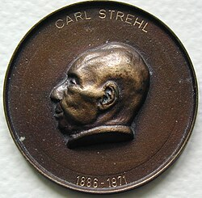
Потерял зрение Карл Штрель в декабре 1907 года, работая на химическом заводе в Нью-Йорке. Позже, вернувшись в Европу, он учился Гамбурге. В 1915 году Карл был нанят Марбургским университетом. Офтальмолог Альфред Бельшовски (1871-1940) предложил Штрелю делиться опытом с солдатами Первой мировой войны, которые были ослеплены. В марте 1916 года Штрель и Бельшовски основали «Немецкое общество слепых академиков», ассоциацию для оказания помощи в высшем образовании слепым. Вскоре после этого Штрель основал «Немецкий институт изучения слепых» для слабовидящих в Марбурге, организовал и гимназию для незрячих детей и подростков, так же открыл издательство брайлевской и плоскопечатной литературы для слепых, тифлопедагогов и тифлопсихологов. Кроме того, Штрель был вице-президентом «Всемирного совета благополучия слепых», и видным членом «Международного совета педагогов слепой молодежи».
Умер Карл Штрель в 1971 году в Марбурге.

14(26) июля 160 лет со дня рождения Сергея Селивановича Головина (1866–1931) – русского советского врач-офтальмолога, доктора медицины, медика, профессора Московского университета.

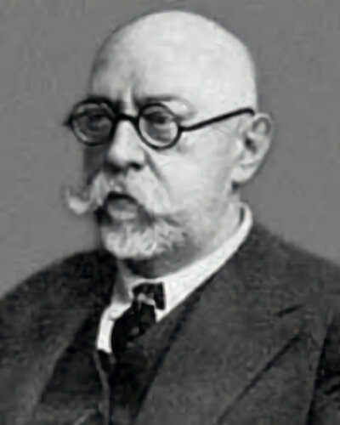
Сергей Селиванович Головин потомственный дворянин. В 1884 году окончил Орловскую гимназию с серебряной медалью, а в 1889 году — медицинский факультет Московского университета со степенью лекаря. Некоторое время Головин работал помощником земского врача в Серпуховском уезде Московской губернии. Затем в течение нескольких месяцев занимался под руководством профессора А.Н. Маклакова в Московской глазной больнице. Рекомендован он был в частную лечебницу доктора С.В.Топурия в Кутаиси. В 1892 году Маклаков предложил С.Головину место ординатора в новой университетской глазной клинике, открывшейся в Клиническом городке на Девичьем поле в Москве. В 1895 году Головин защитил диссертацию на тему «Офтальмотонометрические исследования» и был избран приват-доцентом и в этом же году утверждён в должности старшего ассистента глазной клиники Московского университета. Руководивший в это время клиникой профессор А.А. Крюков поручил Головину руководство постройкой отдельного здания амбулатории клиники. В 1903 году Головин избран на должность профессора на кафедре офтальмологии Новороссийского университета в Одессе. Открытие кафедры офтальмологии состоялось 25 сентября 1903 года вступительной лекцией Головина «О слепоте в России». При активном участии С. Головина в 1905 году при университете была открыта глазная клиника; также им создано «Одесское офтальмологическое общество». Работая в новой клинике, С.С. Головин написал монографию: «О слепоте в России», а сотрудниками клиники подготовлены 4 докторские диссертации, в числе которых были диссертации В.П.Филатова, К.А.Юдина. В 1911 году Головин переехал в Москву, где был избран на должность главного врача Московской глазной больницы и ординарным профессором Московского университета по кафедре офтальмологии и занимал эти должности до 1917 года. В 1919-1924 годах Головин был профессором Высшей медицинской школы, а с 1925 года — сверхштатным профессором и заведующим глазной поликлиникой клинической больницы 1-го МГУ, открытой в здании бывшей Ново-Екатерининской больницы. С.С.Головин опубликовал более 100 научных работ по диагностике и лечению болезней глаз, в том числе работы о распространении слепоты в России, об оперативном лечении пульсирующего пучеглазия, опухолях зрительного нерва, исследованиях субвитальных процессов в изолированном глазу.
В 1923 году С.С. Головин завершил свой капитальный труд: «Клиническая офтальмология», в 3-х частях. Головиным были предложены: гипотеза аутоцитотоксического происхождения симпатической офтальмии; классификация клинических форм слепоты, учитывающая характер анатомических изменений и этиологические факторы, вызвавшие её; таблица для определения остроты зрения; таблицы перевода показаний глазного тонометра в величины глазного давления; метод определения угла скрытого косоглазия на простом и проекционном периметрах; ретробульбарная диафаноскопия. Он разработал ряд операций; впервые с успехом осуществил такое сложное вмешательство, как перекручивание верхней 58 глазничной вены при аневризме кавернозного синуса. Его исследования показали значение кровеносных сосудов в регуляции внутриглазного давления, а в нарушении их реакций позволили увидеть причину глаукомы.
Умер Сергей Селиванович Головин 28 апреля 1931 года от сильного сердечного приступа. Он был похоронен на Дорогомиловском кладбище, после закрытия последнего прах его был перенесен на Новодевичье кладбище
С.С. Головин был почётным членом Немецкого и Французского офтальмологических обществ.

АВГУСТ

1 августа 90 лет со дня рождения Ив Анри Дона Матьё Сен-Лоран (1936-2008) – французского модельера, работавшего в мире высокой моды с конца 1950-х до конца 1980-х годов, создателя модного дома своего имени.
2 августа 100 лет со дня рождения Надежде Семеновне Костючек (р.1926) – тифлопедагога, кандидата педагогических наук, тифлопсихолога (ослепла в дошкольном возрасте).
2 августа 115 лет со дня рождения Марии Ивановне Терешкине (1911-1977) – кандидата исторических наук, доцента, историка (потеряла зрение в 8 лет);
9 августа 205 лет со дня рождения Генриха Ландесмана (1821-1902) – австрийского писателя по философским вопросам, поэта известный под псевдонимом Иероним Лорм, придумавший тактильный алфавит (алфавит Лорма) для общения слепоглухих (в юности Лорм оглох, а в возрасте 60 лет потерял зрение).
9 августа 130 лет со дня рождения Жан Пиаже (1896-1980) – швейцарского психолога и философа, известного работами по изучению психологии детей, создателя теории когнитивного развития.
10 августа 730 лет со дня рождения Иоанна Люксембургского (известный также как Иоанн (Ян) Слепой), (1296-1346) – графа Люксембурга, короля Чехии (с 1310), титулярного короля Польши (с 1310). В 1334 году в битве получил ранение, в результате которого в 1341 году полностью ослеп. Погиб в битве при Креси (1346) с мечом в руках.
21 августа 105 лет со дня рождения Айрис Баррель Апфель (1921-2024) – американской коллекционеру и дизайнеру. Тяжелые с массивными стеклами роговые очки были основным элементом стиля Айрис Апфель.
28 августа 110 лет со дня рождения Джона Холбрука Вэнса (1916 – 2013) - американского писателя-мистика, фэнтези и научной фантастики.

11 августа 330 лет со дня рождения Жака Дэвиеля (1696-1762)– французского ученого, предложившего хирургическое удаление катаракты.

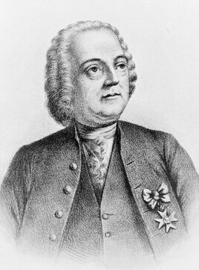
Жак Дэвиль изучал медицину в Париже и Руане и стал известен в 1719 году благодаря своей деятельностью во время чумы. Получил степень доктора медицины в Медицинской школе Руана, практиковал в Марселе, где был связан с медицинской школой. С 1728 года Дэвиль занялся изучением глазных болезней. Работал в госпитале для инвалидов после чего стал личным окулистом короля Людовика XV. ПъЖак Дэвиль первым развил уже ранее высказанную идею об операции по удалению катаракты и успешно осуществил ее 8 апреля 1747 года. В1748 году Жак опубликовал технику операции экстракапсулярной экстракции катаракты, которая после многочисленных усовершенствований применяется и по сей день. 13 апреля 1752 года, Жак Дэвиель представил Французской королевской академии хирургов научный доклад «Новый метод лечения катаракты путем удаления хрусталика» (опубликован в 1753 году), а новый метод лечения катаракты произвел настоящую революцию в офтальмологии и заложил основу современной катарактальной хирургии. В 1762 году он за один месяц произвел 206 операций катаракты, из которых 182 увенчались успехом (несмотря на то, что в те времена отсутствовало представление об асептике и антисептике). В марте 1756 года Дэвиель был избран членом Лондонского королевского общества, в 1759 году – иностранный член Шведской королевской академии наук.
Умер Жак Дэвиель 30 сентября 1762 года в Женеве (Швейцария).

31 августа – 205 лет со дня рождения Германа Людвига Фердинанда Гельмгольца (1821–1894),–немецкого физиолога, профессора, создателя приборов для изучения глаз – офтальмоскопа и офтальмометра. Член Прусской академии наук (1871; член-корреспондент с 1857), иностранный член Лондонского королевского общества (1860), иностранный член-корреспондент Петербургской академии наук (1868).

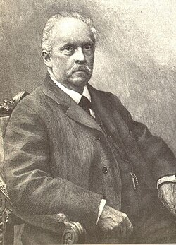
В 1842 году Герман Людвиг окончил Королевский медико-хирургический институт, защитив докторскую диссертацию. С 1843 года он проходил обязательную 8-летнюю военную службу в Потсдаме, в качестве военного врача. В 1847 году Гельмгольц пишет книгу «О сохранении силы». По рекомендации Александра Гумбольдта в 1848 году Гельмгольцу разрешено было преждевременно оставить военную службу и возвратиться в Берлин, чтобы занять место в Академии художеств в качестве преподавателя анатомии; одновременно Гельмгольц становится ассистентом при анатомическом музее. В 1849 году по рекомендации физиолога Иоганна Мюллера, Гельмгольц был приглашён на должность профессора физиологии и общей анатомии в Кёнигсберг. В 1855 году он переехал в Бонн, где руководил кафедрой анатомии и физиологии, с 1858 года — кафедрой физиологии в Гейдельберге. В 1871 году по приглашению Берлинского университета Герман возглавил кафедру физики. На ее базе Гельмгольц к 1887 году при содействии правительства выстроил дворец науки, именуемый ныне Физическим институтом Берлинского университета, которым управлял до 1888 года, когда германский Рейхстаг основал в Шарлоттенбурге Физико-техническое имперское ведомство и назначил Гельмгольца его президентом. С тех пор он покинул физический институт в Берлине, передав руководство профессору Августу Кундту, а сам читал лекции лишь теоретического характера. Деятельность Гельмгольца как профессора разделяется на деятельность профессора физиолога до 1871 года и профессора физики с 1871 до 1894 года. Однако к физике он обращался постоянно, даже до 1871 года. В 1888 году император Германии Фридрих III возвёл его в дворянское достоинство, а в 1891 году уже император Вильгельм II пожаловал его чином действительного тайного советника, титулом Excellenz и орденом Чёрного Орла. В 1891 году Гельмгольцу была вручена высшая награда Франции — звезда ордена «Почётного легиона», а также он стал почётным гражданином Берлина. Умер Герман Гельмгольц в 1894 году.

СЕНТЯБРЬ

4 сентября 145 лет со дня рождения Александра Павловича Белорукова (1881-1952) – журналиста, тифлопедагога и общественного деятеля (ослеп в 3 года).
7 сентября 485 лет со дня рождения Луиджи Грото (1541-1585), по прозванию Слепец Адрии – итальянского слепого оратора, поэта, лютниста, драматурга и актёра.
12 сентября 90 лет со дня рождения Евгения Ивановича Федоринова (1936-2012) – доктора исторических наук, профессора, действительный член Академии политической науки, Заслуженный работник Высшей школы РФ (потерял зрение в 1943 году).
16 сентября 305 лет со дня рождения Сэр Джон Филдинг (1721-1780) - выдающегося английского магистрата и социального реформатора XVIII века.
25 сентября 120 лет со дня рождения – Дмитрия Дмитриевича Шостаковича (1906-1975) – советского композитора, пианиста, педагога, музыкально-общественного деятеля.
28 сентября 80 лет со дня рождения Герата Вермейя (1946) – американского эволюционного биолога, палеонтолога, палеоэколога, занимающегося морской экологией, специалиста по раковинам. Доктора философии (1971), заслуженный профессора Калифорнийского университета в Дейвисе, член Американской академии искусств и наук (2021). Макартуровский стипендиат (1992). Слепой с раннего детства.
28 сентября 240 лет со дня рождения Александра Роденбаха (1786-1869) – незрячего писателя-публициста, видного общественного и политического деятеля Бельгии.
30 сентября 105 лет со дня рождения Лидии Николаевне Цитриной (1921-2003) – кандидата исторических наук, доцента (потеряла зрение в 5 лет)

6 сентября 260 лет со дня рождения Джона Дальтона (1766-1844) – английского провинциального учителя-самоучки, химика, метеоролога и естествоиспытателя. Он впервые (1794) провёл исследования и описал дефект зрения, которым страдал сам – цветовая слепота, позже названный в его честь дальтонизмом; открыл закон парциальных давлений (закон Дальтона), закон равномерного расширения газов при нагревании, закон растворимости газов в жидкостях (закон Генри-Дальтона) и др.

Людей, страдающих частичной световой слепотой, называют дальтониками. Они не способны различать некоторые цвета, большей частью — красный и зелёный. Подобные нарушения цветового зрения заметил у себя английский учёный XVIII века Джон Дальтон. В 1794 году он впервые дал научное описание этому явлению. Дж. Дальтон был разносторонним учёным, причём вершин научных знаний он достиг исключительно благодаря самостоятельному образованию.
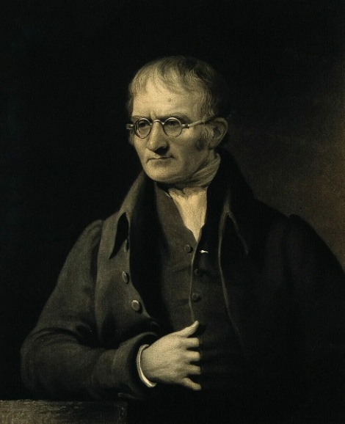
Дальтон родился 6 сентября 1766 года в деревне Иглсфилд в Камберленде в семье ткача. Окончив школу в родном местечке Кумберленд, Дальтон с 18 лет занялся учительской деятельностью, помогая в свободное от уроков время отцу в полевых работах. В 1781 году Дальтон переселился в Кендаль, где его родственник содержал учебное заведение. Склонность к физике и математике, которыми Дальтон усиленно занимался, создали ему круг знакомств, полезных для его дальнейшего образования. В 1793 году Дальтон стал учителем математики и естественных наук в манчестерском колледже. Работы по химии и физике доставили ему вскоре известность в Англии и на континенте; но Дальтон не старался извлечь из своей научной славы никаких материальных выгод или создать себе блестящее положение. Как истинный подвижник, он продолжал вести свой прежний образ жизни скромного учителя.
Физические работы Дальтона касаются изучения свойств газов и жидкостей. Эти исследования, требовавшие искусных научных опытов, подготовили Дальтона к его дальнейшим работам с болотным и маслородным газами, при изучении, которых учёный впервые обратил внимание на закон кратких отношений, господствующих в химических соединениях. Этот закон подтвердило и изучение состава углекислоты и окиси углерода, окислов азота, т.е. соединений двух элементов, дающих целый ряд разнообразных веществ. Для объяснения открытых им законов он обратился к древней атомистической теории, которую развил, опираясь на данные современной ему научной мысли.
С признанием законов Дальтона твёрдо установилась численная сторона изучения химических соединений, утвердился окончательно точный язык химических формул, хотя обозначение различных химических соединений, предложенное Дальтоном, и не удержалось, уступив место более удобным формулам Берцелиуса.
В 1817 г. Дальтон был избран президентом манчестерского литературного и философского общества, деятельнейшим членом которого он был уже с 1794 года. А в 1822 г. он становится членом Лондонского королевского общества, Парижской Академии наук. Многие другие иностранные общества старались украсить именем Дальтона списки своих членов. Исследования и открытия учёного были отмечены в 1826 г. золотой медалью, выбитой в честь Дальтона и поднесённой ему Лондонским королевским обществом, а в 1833 году — пенсией от короля. Английский Оксфордский и Эдинбургский университеты удостоили Дальтона степени доктора.
Джон Дальтон умер в 1844 году.
Природой дальтонизма учёные продолжают интересоваться и сегодня.

21 сентября 160 лет со дня рождения Шарль Жюль Анри Николя (1866–1936) – французского бактериолога, известного открытием, что переносчиком сыпного тифа является платяная вошь. Лауреат Нобелевской премии по физиологии и медицине.

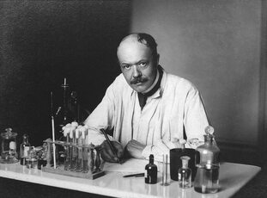
Родился Шарль Жюль Анри Николь 21 сентября 1866 года в Руане, Франция, в семье врача. Получив образование в лицее продолжил обучение в Парижской медицинской школе, получив степень доктора медицины в 1893 году.
В 1896 году Николь был назначен директором бактериологической лаборатории в Руане, где начал изучать возбудителей инфекций.
В 1903 году переехал в Тунис, чтобы возглавить Институт Пастера, где провёл большую часть своей научной деятельности. 1909 году Шарль Николь установил, что переносчик сыпного тифа – платяная вошь.
Из-за прогрессирующей глухоты он все свои силы направил на исследовательскую работу. Николь внес существенный вклад изучение следующих инфекционных заболеваний: бруцеллеза (впервые применив вакцинацию от этого заболевания), средиземноморской клещевой лихорадки (идентифицировав ее переносчика), скарлатины (экспериментально вызвав ее с помощью стрептококков) и др.
Скончался Шарль Анри Николь 28 февраля 1936 года в Тунисе, в возрасте 69 лет, после продолжительной болезни.

ОКТЯБРЬ

1 октября 485 лет со дня рождения Эль Греко (1541-1614) – испанского живописца, скульптора, архитектора греческого происхождения, одного из крупнейших мастеров позднего Испанского Ренессанса.
Драматичный и экспрессионистский стиль Эль Греко, приводил в смущение современный анализ картин Эль Греко и привел учёных к выводу о том, что он, скорее всего, страдал от астигматизма. При этой особенности зрения хрусталик глаза вытянут, и соответственно искажается изображение

2 октября 40 лет со дня рождения Евгения Александровича Кегелева (1986-2020) – российского легкоатлета. Чемпиона летних Паралимпийских игр 2012 года в Лондоне, заслуженного мастера спорта России.
2 октября 80 лет со дня рождения Эвгена Бавчара (1946) – французского фотохудожника словенского происхождения. (В 12 лет ослеп после несчастного случая).
2 октября 75 лет со дня рождения Панайотиса Kурумблииса (1951)– греческого политика левого толка. Потерял зрение в 10 лет (взрыв немецкой ручной гранаты, оставшейся от Второй мировой войны). Kурумблис участвовал в ряде студенческих и народных движений, лидер «социального восстания» слепых, один из основателей Всемирного союза слепых, работал в сфере защиты детей, ухода за пожилыми людьми и людьми с ограниченными возможностями.
6 октября 160 лет со дня рождения Реджинальда Обри Фессендена (1866-1932) – канадского и американского изобретателя, хорошо известного своими работами на ранних этапах развития радио.
14 октября 225 лет со дня рождения Самуэля Хауиа (1801-1876) – видного американского врача, тифлопедагога 19-го века, основателя школ для слепых в США, участника Освободительной войны Греции (1821-1829 гг.), Американской гражданской войны.

14 октября 110 лет со дня рождения Леонида Михайловича Зюзина (1916-1986) – советского пианиста, выпускника Московской консерватории (потерял зрение в раннем детстве).
15 октября 55 лет со дня рождения Кристофера Холмса, барон Холмс из Ричмонда (1971) - британского пожизненного пэр в Палате лордов и бывшего пловца. Паралимпийский пловец
15 октября 55 лет со дня рождения Карла Кволтру (1971) – канадской паралимпийской пловчихи, ныне политический и государственный деятель, член Либеральной партии Канады.
15 октября 240 лет со дня рождения Джеймса Холмана (1786-1857) известного как "Слепой путешественник" - был британским авантюристом, писателем и общественным обозревателем, наиболее известным своими трудами о своих обширных путешествиях
17 октября 170 лет со дня рождения Юлия Михайловича Шокальского (1856-1940) – русского учёного-географа, океанографа, картографа, генерал-лейтенанта (1912), председателя Русского географического общества (1917-1931) слабовидящий.
18 октября 70 лет со дня рождения Мартине Навратилове (при рождении Мартина Шубертова (1956)) – чехословацкой и американской теннисистки, первой ракетки мира (1978-1987), 18 раз побеждала на Турнирах Большого шлема в одиночном, 31 раз в женском парном и 10 раз в смешанном парном разряде.
20 октября 90 лет со дня рождения Ивана Григорьевича Сачко (1936-2005) – певца, музыканта, педагога, заслуженного работника культуры РСФСР (потерял зрение в 14 лет).
22 октября 120 лет со дня рождения Андрея Ивановича Зотова (1906 - 1994) – русского психолога и дефектолога, профессора кафедры тифлопедагогики ЛГПИ им. А.И.Герцена.
24 октября 115 лет со дня рождения Сондерса Террелла (1911-1986), более известный как Сонни Терри (Sonny Terry) – американский блюзовый музыкант. Широко известен благодаря своему оригинальному и энергичному стилю игры на блюзовой губной гармонике, включающему в себя различные вокальные элементы: возгласы, вскрики, имитации различных звуков.

12 октября 170 лет со дня рождения Ивана Григорьевича Кондратенко (1856-1916) – русского архитектора, мастера московского модерна, одного из наиболее востребованных архитекторов конца XIX – начала XX веков, автора свыше 50 проектов в Москве.

Родом Иван Григорьевич Кондратенков происходил из крестьян. Будущий мастер появился на свет 12 октября 1856 года, От рождения он был глухим. Заметив, что у мальчика есть не только художественное чутье и стиль, меценат помещик Сергей Осипович Шультена, на тот момент помогавший семье в 1868 году отправляет его учиться в Москву в специализированное «Арнольдо-Третьяковское училище для глухонемых» на Донской улице. В училище Иван провел 8 лет, параллельно поступив в 1873 году в Московское училище живописи, ваяния и зодчества, которое окончил в 1879 году со званием внеклассного художника архитектуры; соучениками Кондратенко были ставшие позднее известными архитекторами Р. И. Клейн и С. У. Соловьёв. В том же году Кондратенко поступил в Императорскую Академию художеств (ИАХ), которую окончил в 1885 году со званием классного художника архитектуры 1-й степени. Во время обучения в ИАХ Иван Григорьевич удостаивался двух золотых и одной серебряной медалей. Все это время Сергей Осипович Шультен не оставлял своего подопечного и продолжал оплачивать обучение и аренду квартиры в Москве в доме Хомякова на Собачьей площадке. В 1888—1893 годах Кондратенко уже работал сверхштатным сотрудником Строительного отделения Московского Губернского правления. В этот период случилось роковое для Ивана Гавриловича происшествие. Как свидетельствует выписка из Алексеевской глазной больницы, при производстве строительных работ тюремной Бутырской больницы и конвойной команды из-за упавшего корыта с известью он получил серьезную травму глаз, которая привела впоследствии к утрате зрения. В 23 года талантливый архитектор почти полностью ослеп и оглох. Кондратенко пригласил в партнеры своего друга, архитектора Семена Александровича Дорошенко (р.1889). Все постройки они проектировали на вместе: Кондратенко лепил из глины общий макет будущего здания, делая акценты на крупных элементах, а Дорошенко прорабатывал мелкие детали и готовил чертежи.
В своих ранних архитектурных работах И. Г. Кондратенко использовал для декоративной отделки строений фигурный кирпич и рельефную кладку, тем самым сохраняя приверженность русскому стилю. К 1910-м годам в постройках архитектора начал преобладать лаконичный модерн, характерными особенностями которого являлись гладкие поверхности стен, завершённые полукруглыми или треугольными фронтонами, остекление центральных частей фасадов и декоративная простота балконов и эркеров. С начала 1910-х годов архитектор перешёл к стилистически-образным решениям, в которых присутсовали черты экстравагантности и архитектурной романтики, переосмысление неоклассицизма и средневековой крепостной архитектуры.
Скончался Иван Григорьевич Кондратенков 2 июля 1916 года в Москве. Похоронен на Пятницком кладбище.

14 октября 225 лет со дня рождения Жозефа Антуана Фердинанта Плато (1801-1883) – одного из выдающихся бельгийских физиков и астрономов, профессора Гентского университета. Плато изобрёл стробоскоп (прибор, позволяющий быстро воспроизводить повторяющиеся яркие световые импульсы).

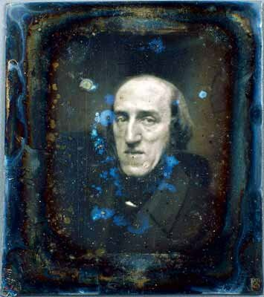
Жозеф Антуан Фердинант Плато родился 14 октября 1801 года в Брюсселе. Оконичил Королевский атенеуме (среднее учебное заведение) в Брюсселе. В 1822 году поступил в Льежский университет, после окончил и физико-математический факультет в 1829 году. Летом 1829 года в Льеже Жозеф Плато за 25 секунд смотрел на полуденный солнечный диск, желая узнать предел сопротивляемости сетчатки человеческого глаза, из-за чего временно ослеп. Несколько дней он провёл в темной комнате. Постепенно к нему возвратилось зрение. В 1828 году Плато повторяет опыт Патрика д’Арси, несколько его изменяя: к вращающемуся колесу Плато прикрепляет диск с цветными секторами, похожий на диск Ньютона. В результате данного опыта Плато устанавливает, что длительность персистенции зависит от силы и времени зрительного восприятия, цвета и освещенности предмета, и в среднем равна трети секунды (0,34). В том же 1828 году Плато вслед за Роджетом (Peter Mark Roget), создаёт анортоскоп. В 1832 году Плато создал фенакистископ – лабораторный прибор, конструкция которого основана на персистенции. В 1833 году Плато наклеил на диск, заключённый в специальный ящик, картинки, последовательно изображающие позы танцующей балерины. Через специальное окошко можно увидеть, как во время вращения вместо нескольких картинок, появлялась движущая фигурка, плавно двигающаяся в танце. Жозеф Плато был назначен профессором экспериментальной физики в Гентском университете в 1835 году. В 1842 году Жозеф Плато окончательно потерял зрение, но продолжал работать. Сформулировал проблему, носящую его имя: проблему Плато. В простейшей формулировке её можно сформулировать следующим образом: «найти поверхность наименьшей площади, ограниченную данным замкнутым пространственным контуром». Он же и предложил её физическое решение с помощью мыльных плёнок. Впервые произвёл опыт, показывающий, что масло внутри сосуда с разбавленным спиртом собирается в шар, который не тонет и не всплывает. При быстром вращении этого шара от него отделяется кольцо, которое в свою очередь разрывается на части. Образуются шарики, которые продолжают обращаться вокруг основного шара. С 1870 года – Иностранный член Лондонского королевского общества. Умер Жозеф Антуан Фердинант Плато 15 сентября 1883 года в Генте.

НОЯБРЬ

2 ноября 135 лет со дня рождения Милана Будимира (1891 — 1975) — выдающегося сербского ученного-классика.

5 ноября 55 лет со дня рождения Джонни Гринвуда (1971) — британского музыканта, сологитариста группы «Radiohead», мульти-инструменталиста, кроме гитары Джонни играет на скрипке, органе, фортепиано, волнах Мартено, банджо, губной гармонике и некоторых других инструментах.

6 ноября 365 лет со дня рождения– Карла II Околдованного (1661-1700) – короля Испании, последнего представителя дома Габсбургов на испанском престоле.
10 ноября 225 лет со дня рождения Самуэлю Гридли Хауи (1801-1876) – видного американского врача и тифлопедагога 19-го века, основателя школ для слепых в США, участника Освободительной войны Греции (1821-1829 гг.) и Американской гражданской войны.
10 ноября 305 лет со дня рождения Томаса Блэклока (1721-1791) – шотландского поэта, автора стихов, которые сохранились в «Деревенских гимнах общественного поклонения», написанных Асаэлем Неттлтоном и опубликованных в 1826 году.
10 ноября 225 лет со дня рождения Самуэля Гридли Хауи (1801-1876) — видного американского врача и тифлопедагога 19-го века,

12 ноября 55 лет со дня рождения Чэнь Гуанчэна (1971) – слепого китайского активиста, защитника гражданских прав, обративший внимание международного сообщества на нарушение прав человека в сельской местности.
18 ноября 120 лет со дня рождения Джорджа Уолда (1906-1997) – американского биохимика и физиолога, лауреата Нобелевской премии по физиологии и медицине 1967 года (совместно с Рагнаром Гранитом и Холденом Хартлайном) «за открытия, связанные с первичными физиологическими и химическими зрительными процессами, происходящими в глазу».
22 ноября– 125 лет со дня рождения Хоакина Родриго Видреа (1901-1999) – испанского композитора, одного из крупнейших деятелей испанской музыки XX века. В 3 года, переболев дифтерией, он полностью ослеп.

22 ноября – 95 лет со дня рождения Дмитрия Васильевича Алѐшина (1931–2003), поэта, члена Союза писателей России
22 ноября 125 лет со дня рождения Хоакина Родриго Видре (1901-1999) – испанский композитор, один из крупнейших деятелей испанской музыки XX века.
23 ноября 205 лет со дня рождения Шарля Мериона (1821-1868) – французского художника и гравёра.

5 ноября 110 лет со дня рождения Константина Кирилловича Ошлакова (1916-1987) – советского баяниста, педагога, композитора, заслуженного учителя Казахской ССР (1961). Основоположника профессиональной исполнительской школы баянистов в Казахстане.
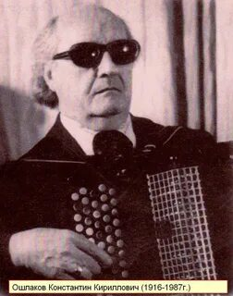
Родился Константин Кириллович Ошлаков 5 ноября 1916 года в селе Зыряновское Томской губернии, в крестьянской семье. Окончил неполную школу, работал c 13 лет. С 1932 года был добровольцем Отдельной Чингизтайской погранзаставы. В мае 1933 года при исполнении служебных обязанностей Ошлаков был контужен и потерял зрение. В 1939 Константин Кириллович окончил Томское музыкальное училище по классу А.Н. Рожкова и И.П. Дорофеева, квалификация «исполнитель, педагог-баянист». Занял 1-е место на конкурсе баянистов (Красноярск, 1939). Работал солистом Хакасского радиокомитета (Абакан, 1939-1940), в 1940-1962 годах – солист и концертмейстер 86 Казахского радиокомитета (Алма-Ата). В 1950 году Ошлаков окончил историко-теоретический факультет Алма-Атинской консерватории, специальность – «теория музыки». Одновременно он преподавал класс баяна в Музыкальном училище им. П.И. Чайковского (Алма-Ата, 1941-1962), заведовал там же отделом народных инструментов, руководил оркестром баянистов. С 1961 года Ошлаков преподавал в Казахском женском педагогическом институте (с 1967 – доцент, с 1976 – профессор кафедры специальных народных инструментов). За 45 лет педагогической деятельности Константин Кириллович подготовил свыше 300 музыкантов. Создал национальный репертуар баянистов. Ошлаков автор методических работ, учебнометодического пособия «Школа игры на баяне» (в 4-х томах) – 1-го издания, основанного на казахском фольклоре. Умер Константин Кириллович Ошлаков 25 августа 1987 года в Алма-Ате. Похоронен на Центральном кладбище Алма-Аты.

17 ноября 130 лет со дня рождения Льва Семёновича Выготского (имя при рождении — Лев Симхович Выгодский (1896-1934)) — советского психолога, учёного, основателя культурно-исторической теории в области психологии.

Сейчас в России Льва Семёновича Выготского называют национальным гением. Тонкий психолог, эрудированный искусствовед, талантливый педагог, большой знаток литературы, наблюдательный дефектолог, изобретательный экспериментатор, вдумчивый теоретик.
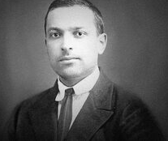
Лев Семёнович Выготский родился в Белоруссии, в городе Орша, 17 ноября 1896 года в еврейской многодетной семье. Он был вторым из восьмерых детей и с детства привык анализировать поступки и слова братьев и сестер. Его отец, Симхи Лейбович, выпускник Харьковского коммерческого училища, был купцом, а затем и финансистом. Мать будущего учёного, Цецилия Моисеевна, работала преподавателем. Детские годы Льва прошли в Гомеле. Лев Семёнович вместе со всеми своими братьями и сёстрами получал домашнее обучение. Педагогом у ребят был Соломон Апшиза, практиковавший метод обучения греческого философа Сократа, и был известен тем, что поддерживал идеи социалдемократов и имел революционные взгляды. Мировоззрение его преподавателя, и прогрессивные убеждения многих родственников Льва Семёновича, повлияли на характер мальчика, и сыграли огромную роль при выборе будущей профессии и взглядов на жизнь. В 1913 году получив среднее образование Лев Выготский решает продолжить обучение. Он легко сдаёт вступительные испытания в Императорский Московский университет. В этом ему помогло знание языков. Юноша уверенно владел древнегреческим, латинским, английским и эсперанто. Но перед молодым человеком стал выбор факультета, он хотел стать и юристом, и культурологом и так же его привлекало врачебное дело. Но всё же после нескольких переводов и метаний он оканчивает историкофилософский факультет, но уже в высшем учебном заведении им. А. Л. Шинявского. После окончания учёбы Выготский начинает свою преподавательскую деятельность, параллельно он пишет статьи для журналов. Начавшееся ещё в студенческие годы увлечение психологией определило всю последующую судьбу Льва Семёновича. Он изучает психологию аномальных детей, выезжает для проведения экспериментов в школы-интернаты для слепых и глухонемых детей в Минске, Смоленске и Москве. В те же годы — то есть с 1917 по 1923 — Выготский организует лабораторию психологии в педагогическом техникуме. Читает там курс лекций. И вся эта бурная деятельность проводилась человеком, который уже в 1920 году находился на краю гибели — Льва Семеновича настигла первая атака туберкулёза, наследственной болезни семьи Выгодских. Первым публичным выступлением Выготского в масштабах страны был его доклад на II Всероссийском психоневрологическом съезде (в Петрограде) «Методика рефлексологического и психологического исследования» в январе 1924 года.
Почему такой интерес вызвал доклад Льва Семёновича? Дело в том, что Выготский сумел преодолеть инвалидно-филантропический подход, в частности, к детям с нарушениями зрения. В своём докладе он обосновал необходимость и возможность приобщения слепых детей к трудовой деятельности. С 1924 года Выготский работает и в институте дефектологии. В то же время он руководит отделом образования умственно и физически отсталых детей при Наркомпросе. Преподаёт в Академии коммунистического воспитания им. Н.К. Крупской и Педагогическом институте в Ленинграде. Потом он регулярно ездил в Ленинград и Харьков, и вообще неизвестно, когда он работал». Новая вспышка туберкулёза. Вообще всё, что сделал Выготский, было выполнено инвалидом II группы, так сказано во врачебной справке. Им написано огромное количество научных трудов. Выготский вёл чрезвычайно активную жизнь. При невероятной загруженности и катастрофической нехватке времени он «на переднем крае научной мысли». Он интересовался и дисциплинами, смежными с теми, в которых работал. В последние годы жизни, уже будучи профессором, он поступил в Медицинский институт, сдавал экзамены (Льву Семёновичу был интересен медицинский аспект тех психологических исследований, которые он проводил). Кроме руководства лабораториями, отделами, кафедрами, он читал лекции сразу в 2 — 3 учебных заведениях, состоял членом разнообразных комиссии. Выготский везде плодотворно трудился, это был его способ жизни. Он много работал с детьми, ему было с ними приятно, он был к ним чрезвычайно внимателен. Статья «Слепой ребёнок», возможно, главная работа Выготского, касающаяся собственно слепых. К проблеме воспитания детей с дефектами зрения он подошёл, опираясь на высказанное им же положение: «Слепота, создавая новый, особенный склад личности, вызывает к жизни новые силы... творчески и органически пересоздает и формирует психику человека. Следовательно, слепота есть не только дефект, минус, слабость, но и в каком-то смысле источник выявления способностей, плюс, сила, как это ни странно и ни похоже на парадокс!». Он дружил и переписывался с незрячим профессором психологии Александром Моисеевичем Щербиной. Был свидетелем выступления в печати слепого писателя Вс. Рязанцева, работы молодого математика Л. Понтрягина над докторской диссертацией, открытия Электромоторного объединения слепых «ЭМОС» по инициативе изобретателя П.И. Баринова. Результаты своих исследований в части компенсации слепоты Выготский осветил, в частности, в статье «Дефект и сверхкомпенсация у слепых». Научные труды Выготского по вопросам дефектологии оказали влияние на развитие системы обучения и воспитания слепых, глухонемых и слепоглухонемых детей. На результаты исследований выдающегося учёного-психолога опирались тифлопедагоги В.И. Коваленко и М.И. Земцова, тифлосурдопедагоги И.А. Соколянский и А.И. Мещеряков и другие. Жизнь Льва Семёновича Выготского оборвалась в 37 лет 11 июня 1934 года в самый расцвет его творческой деятельности. Он умер от сильного легочного кровотечения. Исследования Льва Семёновича актуальны и сейчас. А при жизни он создал большую научную библиотеку.

22 ноября 145 лет со дня рождения Святой Матроны Московской (урожденная Матрона Дмитриевна Никонова (1881-1952)), святой Русской православной церкви, блаженной, известной чудотворениями.

Матрону Московскую называют всегда ласково: «Матронушка», как очень родного человека. И жила она не так давно, была рядом в самые тяжёлые годы истории нашей страны прошлого столетия.
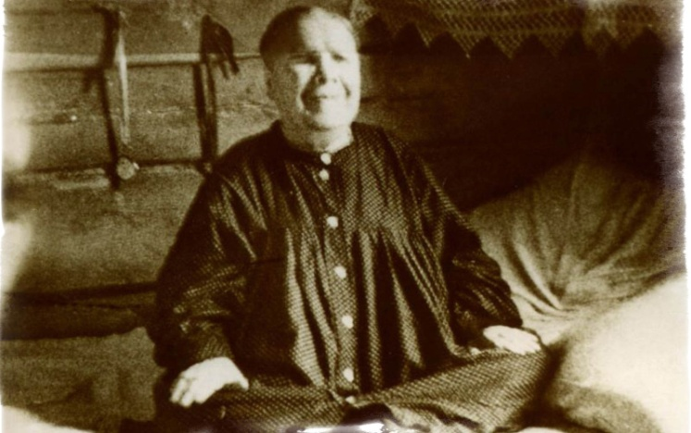
Матронушка была незрячая от рождения, никогда не видела мир, в котором жила. Но Господь открывал ей гораздо больше, чем людям зрячим. Святая видела и прошлое и будущее. По свидетельству многих, она слышит молитвы всех приходящих и сейчас. Недаром, ещё при жизни, Матрона говорила: «Все, все приходите ко мне и ра22 ноября 1881 года в бедной семье, с трудом сводившей концы с концами. В ней воспитывалось ещё четверо детей, поэтому мать Матроны Наталья Никитична, ещё будучи беременной, хотела отдать ребёнка в приют князя Голицына. Однако во сне ей явилась голубка с человеческим лицом и плотно сомкнутыми веками, и женщина оставила девочку. Видение оказалось пророческим — малышка родилась слепой, без глазных яблок, а на теле был знак, похожий на крест, будто сам Бог её пометил. В детстве Матрона совсем не общалась с ровесниками. Дети из-за этого часто издевались над ней, но она не держала на них зла. Девочка уходила домой, закрывалась в комнате и молилась. Уже к восьми годам стало понятно, что Матрона обладает даром провидения. Она предсказывала несчастные случаи, исцеляла больных, давала важные советы. Когда ей исполнилось 15 лет, очередь к ней выстраивалась на несколько дней. Матрона не отказывала никому в помощи, платы никакой не брала, но люди всё равно одаривали её семью. В 17 лет с ней приключилось ещё одно несчастье — отказали ноги, — но и его девушка восприняла как Дар Божий. Потом случилось так, что она осталась без крова и стала скитаться по Москве, ночуя, где придётся. Чаще всего находились добрые люди, которые давали ей приют. Умерла провидица 2 мая 1952 года. 8 марта 1998 года её могила была вскрыта, а мощи перенесены в Даниловский монастырь, а затем в Покровский храм. В 1999 году Матрона Московская была канонизирована и причислена к лику святых. Ежедневно у Покровского храма выстраивается длинная очередь из желающих попросить её о помощи.

ДЕКАБРЬ

1 декабря 130 лет со дня рождения Петко Груева Стайнова (1896-1977) – болгарского композитора, дирижёра, скрипача, пианиста, педагога и общественного деятеля. Член Болгарской академии наук (1941).
4 декабря 205 лет со дня рождения Эрнста Вильгельма Леберехт Темпеля (1821-1889) – немецкого астронома и художник-графика, первооткрывателя 5 астероидов и 12 комет.
5 декабря 165 лет со дня рождения Константина Коровина (1861–1939) - русского живописца, одного из лидеров круга так называемых «русских импрессионистов». К. Коровин начал терять зрение в Париже. К семидесяти годам художник практически ослеп. Ухудшение зрения вынудило Коровина полностью отказаться от изобразительного искусства. Он занялся литературой, писал рассказы и воспоминания, которые публиковали, чтобы как-то продержаться.
6 декабря 195 лет со дня рождения Луи Видаля (прозванного Наватель (1831-1892)), – французского художника и скульптор-анималиста.
18 декабря 75 лет со дня рождения сэр Робина Джон Кристиан Миллара (1951) - английского музыкального продюсера, музыканта и бизнесмена, известного по-разному.
21 декабря 185 лет со дня рождения Эмиля Мартэна (1841-1899) – французского тифлопедагоаг, директора Парижского национального института для слепых детей.
24 декабря 115 лет со дня рождения Сондерса Террелла (более известного как Сонни Терри (1911-1986)) – американского блюзового музыканта.
25 декабря 140 лет со дня рождения Василия Ефимовича Чугунова (1886-1952) – директора Ленинградского областного института слепых детей – Ленинградской школы-интерната для слепых детей. При нём в программу школы были введены уроки пения и физкультуры, были открыты типография, мастерские
27 декабря 455 лет со дня рождения Иоганна Кеплера (1571-1630) – немецкого математика, астронома, физика, оптика, первооткрывателя законов движения планет.
27 декабря 50 лет со дня рождения Аннализы Минетти (1976) — итальянской певицы, паралимпийской спортсменки, олимпийской чемпионки и победительницы музыкального фестиваля в Сан-Ремо.
28 декабря 75 лет со дня рождения Жильбера Монтанье (1951) – французского писателя, композитора, исполнителя.
31 декабря 110 лет со дня рождения Джеральдины Джерри Лоухорн (1916 – 2016) - деятеля американского сообщества слепоглухонемых, исполнительница, актриса, пианистка. В 67 лет она стала первой слепоглухонемой афроамериканкой, получившей высшее образование в Соединенных Штатах Америки

6 декабря 195 лет со дня рождения Луи Видаля (1831 – 1892), французского художника и скульптор-анималиста.

Парижский ваятель Луи Видаль, несмотря на потерю зрения, стал выдающимся скульптором Франции.
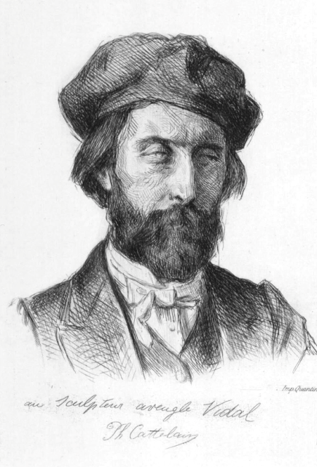
Луи Видаль родился в 1831 году в городе Ниме. Около 1853 года Луи ослеп, из-чего ему пришлось сменить направление своей деятельности. Луи выбрал скульптуру. Учился он у скульпторов Антуа́на-Луи Бари́ и Пьера Луи Руйяра, ярких представителей «французской анималистической школы».
Учился ваянию путём осязания животных, в изображении которых вскоре достиг большого совершенства. Рассказывают, что для изучения льва (его первая работа — Lion rugissant) он вошёл в цирковую клетку вместе с укротителем зверей. Способность осязания позволяла ему делать портреты, он воспринимал формы лиц, прикасаясь к ним, и лепил их из глины. Луи Видаль дебютировал в Салоне 1859 года. Зачастую подписывал свои работы «Слепой Видаль». Ему покровительствовала Матильда Ротшильд, а также многие другие меценаты.
Видаль великолепно воспроизводил различных животных, а также создавал прекрасные портретные бюсты и удивительные по своей пластичности модели. Лишившись зрения, Видаль продолжал лепить с помощью осязания, ощупывая модели животных, а также по памяти и воображению. Успех был фантастический.
Луи Видаль был мастером не только портретных бюстов, он прославился и как анималист, то есть скульптор, специализирующийся на изображении животных. Бронзовые скульптуры Луи Видаля и по сей день демонстрируются в музеях Франции: «Умирающий олень» в зале Министерства изящных искусств, «Львица» в Нанте, «Бык» в Ниме, родном городе Видаля, «Лежащая пантера» — в Орлеанском музее.
Луи Видаль умер в 1892 году в Париже, оставив заметный след в

21 декабря 185 лет со дня рождения Эмиля Мартена (1841–1899), французского тифлопедагога, директора Парижского национального института для слепых детей.

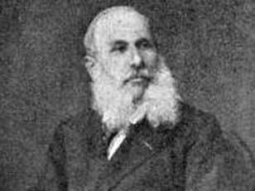
Эмиль Мартэн родился 21 декабря 1841 г. в городе Арле в департаменте Прованс на юге Франции. Его отец работал на судостроительных верфях. С раннего детства Эмиль получил возможность изучать культурное наследие своего края, прикасаться к историческим памятникам древности. Со времен Юлия Цезаря, захватившего город и превратившего его в римскую колонию, сохранились редкие памятники архитектуры и искусства: античный театр, церкви, руины акведука, форума, бань, некрополя.
Для Эмиля Мартэна, возглавившего Парижский национальный институт для слепых детей в 1883 г., увиденное им в детстве и юности послужило хорошим материалом для преподавания истории, географии и литературы. Уроки по этим предметам носили живой характер, отличались достоверностью, развивали воображение слепых учеников. Например, чтобы дать детям представление о скульптуре, Мартэн в качестве примера привёл скульптуру Арльской Венеры, найденной археологами в 1651 г. и ставшей одним из лучших украшений Лувра в Париже.
В 1884 г. незрячие Франции отмечали 100-летие со дня открытия Парижского института для слепых детей. В самом большом зале столицы «Трокадеро» была исполнена в честь юбилея оратория «Искупление» для хора и оркестра под управлением автора – Шарля Гуно.
К 1880 гг. дело просвещения слепых заметно улучшилось, в стенах института обучались 150 мальчиков и 75 девочек. Изменился подход к обучению незрячих, в прежние годы считалось, что способности слепых с наибольшей полнотой могут раскрываться в музыке, но Эмиль Мартэн заметил, что далеко не все незрячие обладают музыкальным даром, поэтому для самостоятельной жизни их нужно обучать и другим профессиям, в частности различным видам физического труда. Вот почему в ученической мастерской, где раньше практиковалось обучение вязанию на спицах, в институте открыли мастерскую по плетению корзин и набивке одежных и хозяйственных щёток. Круг ремесел, доступных слепым, расширялся.
В пору директорства Эмиля Мартэна в Парижском институте были подготовлены слепые, которые впоследствии сами могли вести работу по психологической и социально-трудовой реабилитации людей, лишенных зрения. Один из его учеников Пьер Виллей (1879-1933) стал профессором, автором трудов в области теории и практики обучения незрячих – «Педагогики слепых» и «Психологии слепых».
В бытность Э. Мартэна в Парижский институт были приняты и успешно его окончили российские незрячие из Санкт-Петербурга В.М. Дениссель и В.И. Тебедев. Впоследствии В.М. Деннисель стал профессиональным пианистом, им была собрана прекрасная библиотека рельефно-точечных книг и нот, которую он завещал Петербургской школе для слепых детей.
Возвратившись на родину, В.И. Тебедев составил учебные пособия: «Нотописание пунктирным шрифтом для слепых» и «Изложение нотной системы, приспособленной к пению в православной церкви». Эти работы способствовали повышению профессионального уровня незрячих музыкантов и певчих светских и церковных хоров. Он также организовал платные курсы по подготовке переписчиков нотно-музыкальной литературы по системе Брайля и сам преподавал на них.
Эмиль Мартэн умер 24 июля 1899 г.

ЗНАМЕНАТЕЛЬНЫЕ СОБЫТИЯ И ОСНОВНЫЕ ДАТЫ ИЗ ЖИЗНИ И ДЕЯТЕЛЬНОСТИ
НЕЗРЯЧИХ В ОБЛАСТИ ТИФЛОЛОГИИ
РЕСПУБЛИКИ ДАГЕСТАН

16 июня 50 лет со дня рождения Мадине Муратовне Казаковой,
(1976 г ) - российская дзюдоистка-паралимпийка, выступающая в весовой категории до 63 кг, бронзовый призёр Паралимпийских игр, Заслуженный мастер спорта России среди спортсменов с нарушением зрения.

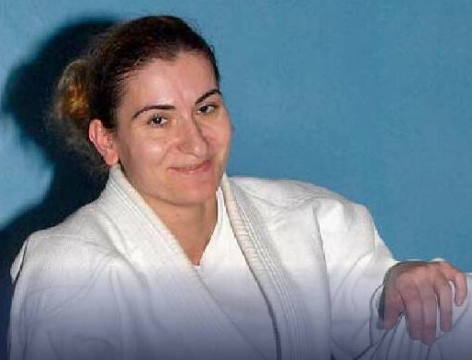
Родилась Мадина Муратовна Казакова 16 июня 1976 года в Махачкале республике Дагестан. В молодости столкнулась с нарушением зрения из-за травмы, полученной в детстве. В 1990-х годах, когда Мадина уже была подростком, она начала заниматься дзюдо. На первых этапах тренировок ей приходилось полагаться на осязание, слух и внутреннюю уверенность. Её тренер, увидев потенциал, начал работать с ней в специфических условиях, чтобы помочь ей адаптироваться к дзюдо, где зрение играет ключевую роль. Первым ее тренером стала Зайнап Датуева. В 1998 году впервые Мадина выступила на чемпионате России среди спортсменов с нарушением зрения, где завоевала золотую медаль в категории до 63 кг. Эта победа стала поворотным моментом в её карьере — она доказала, что даже с ограниченными возможностями можно достичь высоких результатов.
В следующие годы Мадина Казакова не останавливалась на достигнутом. Она участвовала в различных турнирах национального и международного уровня, постоянно совершенствуясь. Её тренеры отмечали, что она обладает уникальной способностью к адаптации: в условиях слепоты она могла чувствовать движения соперника, предсказывать его действия и отвечать с максимальной точностью. Это качество стало её главным преимуществом в спорте.
В 2004 году она завоевала золотую медаль на летних Паралимпийских играх проходивших в Афинах, Греция. В финале она победила Зильке Хюттлер из Германии. В 2008 году она завоевала одну из бронзовых медалей в том же виде спорта на летних Паралимпийских играх 2008 года, проходивших в Пекине, Китай.
За свои вклад в развитие спорта Мадина Казакова получила множество наград. В 2006 году ей был вручён Орден Дружбы за большой вклад в развитие физической культуры и спорта, а также за успехи на XII Паралимпийских играх в Афинах. Эта награда стала важным признанием её трудов и достижений.
В 2009 году она была удостоена медали ордена «За заслуги перед Отечеством» II степени — за вклад в развитие спорта и высокие результаты на XIII Паралимпийских играх в Пекине. Эти награды не только отражали её личные успехи, но и подчёркивали её роль как примера для других спортсменов с нарушениями зрения. Кроме того, Мадина Казакова была удостоена звания Заслуженного мастера спорта России среди спортсменов с нарушением зрения в 2004 году. Это признание стало символом её профессионального роста и вклада в развитие паралимпийского дзюдо.
Мадина Казакова не только оставила след в истории паралимпийского дзюдо, но и стала вдохновением для многих. Её история показывает, что даже при ограниченных возможностях человек может достичь высоких вершин. Она доказала, что спорт — это не только физическая подготовка, но и сила воли, упорство и готовность преодолевать трудности. В её наследии — не только медали и награды, но и те принципы, которые она внедрила в тренировки и подход к спорту. Мадина Казакова учит других, что каждый человек, независимо от обстоятельств, может найти своё место в мире спорта. Её пример стал источником вдохновения для новых поколений дзюдоистов, особенно тех, кто сталкивается с ограничениями.
Мадина Муратовна работает в Управлении спорта, туризма и молодёжи городской администрации Махачкалы. Вместе с мужем, заслуженным тренером России по дзюдо Русланом Исрапиловым она воспитывает сына и двух дочек.

1 сентября 60 лет со дня рождения Ахмеда Омаровича Газимагомедова (1966) - российского дзюдоиста - паралимпиеца, выступавшего в весовой категории до 65 кг, серебряного и бронзового призера Паралимпийских игр, чемпиона мира. Заслуженный мастер спорта России среди спортсменов с нарушением зрения. Также Газимагомедов Ахмед удостоен звания заслуженного работника физической культуры и спорта республики Дагестан.


Родился Ахмед Омарович Газимагомедов 1 сентября 1966 года в с. Рощино, Курский район, Ставропольский край, РСФСР, СССР.
Газимагомедов выступал в весовой категории до 65 килограммов, был серебряным и бронзовым призёром Паралимпийских игр, чемпионом мира. Заслуженный мастер спорта России среди спортсменов с нарушением зрения.
В настоящее время — тренер по дзюдо среди слабовидящих детей. Также удостоен звания заслуженного работника физической культуры и спорта республики Дагестан.

Некоторые достижения и награды Ахмеда Газимагомедова:
Серебряный и бронзовый призёр Паралимпийских игр (Барселона, 1992 год — бронза, Атланта, 1996 год — серебро); Чемпион мира; Заслуженный мастер спорта России среди спортсменов с нарушением зрения (1992); Удостоен звания заслуженного работника физической культуры и спорта республики Дагестан.
По информации на 2024 год, Газимагомедов — тренер по дзюдо среди слабовидящих детей. Помимо спортивных достижений, Ахмед Омарович активно занимается популяризацией дзюдо среди молодёжи.

24 сентября 65 лет со дня рождения Магомедова Джамбулата Мусаевича (1961) – директора Государственного Академического заслуженного ансамбля танца Дагестана «Лезгинка», Заслуженного деятеля искусств Российской Федерации, Лауреата премии правительства Российской Федерации, Член ВОС, кандидата экономических наук, доверенное лицо кандидата в президенты Российской Федерации Владимира Путина на выборах 2024 года.


Джамбулат Мусаевич Магомедов родился 24 сентября 1961 года в городе Махачкале. В 1983 году окончил Дагестанский государственный сельскохозяйственный институт.
Творческая деятельность Джамбулата Магомедова началась еще в студенческие годы, когда в 1978 году он стал заместителем декана Факультета общественных профессий ДСХИ и принимал активнейшее участие в общественной и культурной жизни института.
С 1983 по 1991 годы Д.М. Магомедов работал преподавателем Дагестанского государственного сельскохозяйственного института. С июня 1991 года и по сей день Джамбулат Магомедов является руководителем ансамбля «Лезгинка». Возглавив коллектив в период серьезных экономических и творческих трудностей, он за короткие сроки завоевал доверие и уважение всего коллектива, добился высокой дисциплины, упорядочил творческую работу. Благодаря деловым качествам и целеустремленности Джамбулатом была начата и завершена реконструкция здания ансамбля, отвечавшая всем требованиям, необходимым для плодотворного репетиционного процесса и функционирования всего коллектива. Неутомимая работа Джамбулата Мусаевича по созданию комфортных условий для повседневной и гастрольной деятельности артистов дала резкий творческий подъем ансамблю «Лезгинка», возродила авторитет высокопрофессионального коллектива, сохраняющего традиционный фольклор и танцевальное искусство народов Дагестана и России.
Одним из первых проектов Д. Магомедова было воплощение в жизнь давней мечты творческой интеллигенции Дагестана — постановки трехактного балета «Парту Патима», который языком классического танца и пластики показал героический эпос и историю народов Дагестана. Это явилось знаменательным событием культурной жизни республики, а Джамбулат Магомедов — инициатор и директор первого дагестанского балета, был отмечен почетным званием «Заслуженный работник культуры Республики Дагестан».
Джамбулат Магомедов добился возрождения активной гастрольной деятельности ансамбля. Ансамбль «Лезгинка» стал победителем многих престижных международных фестивалей фольклорного танца в разных странах мира, посетил с гастролями более 70 стран мира.
Джамбулат Мусаевич сохранил многонациональный состав ансамбля, где красоту дагестанского фольклора воспевают не только представители многих народностей Дагестана и Кавказа, но и коренные русские дагестанцы. Своей деятельностью он наглядно показал, что представители многих национальностей и религиозных конфессий способны плодотворно объединять свои усилия в конструктивных, созидательных целях.
В период межнациональных конфликтов и военных действий на Северном Кавказе Джамбулат Магомедов стал автором международной интернациональной программы «В семье единой», в рамках которой ансамбль «Лезгинка» выступал в горячих точках. Впоследствии программа «В семье единой» нашла свое продолжение в выступлениях во многих городах России и за рубежом.
Во время боевых действий в ходе антитеррористической операции на территории Дагестана Джамбулат Магомедов организовал более 70 концертов на передовой для военнослужащих федеральных сил, дагестанских ополченцев, а также в госпиталях для раненных в Ботлихе, Ханкале, Назране, Ростове и Москве, за что ансамбль получил Благодарность Президента России Владимира Владимировича Путина.
Заботясь о подрастающем поколении и готовя профессиональные кадры, Д.М. Магомедов создал Хореографическую школу — студию при ансамбле «Лезгинка», которая за годы работы выпустила более 500 учеников, пополнивших ведущие профессиональные коллективы Дагестана и России. Сочетая организаторские и творческие способности, Джамбулат Мусаевич за время работы трижды полностью обновил программу ансамбля, сценические костюмы и танцевальный реквизит.
В результате ансамбль «Лезгинка» создал такие программы, как «Выше гор», «Мир сквозь танец», «С Россией на века», которые были представлены на сценах многих городов России и за рубежом.
Новые программы ансамбля «Лезгинка» с большим успехом были представлены на открытии IX Фестиваля российского искусства в Канны (Франция) в 2005 г., в культурной программе пленума Совета Европы в г. Сочи и на других международных форумах. В июле 2006 г. ансамбль принял участие в праздничных мероприятиях на Саммите Большой Восьмерки в Санкт-Петербурге, в 2015 году — в культурной программе Восточного экономического форума во Владивостоке, в ходе трехмесячных гастролей по городам Австралии и Новой Зеландии в 2007 году и в ходе последующих гастролей в таких странах, как США, Франция, Италия, Германия, Турция, Швеция, Марокко, Китай и многих других. Блестящее выступление коллектива ансамбля было отмечено Президентом России В.В.Путиным и продемонстрировало высочайший профессионализм и неповторимый колорит национальных танцев народов Дагестана.
Благодаря инициативам и организаторским качествам Джамбулата Магомедова ансамбль «Лезгинка» стал участником таких престижнейших международных форумов, как традиционный ежегодный проект «Культурная миссия Санкт-Петербург — Венеция» в рамках мероприятий Российско-итальянской смешанной комиссии по сотрудничеству в области культуры и образования, Фестивали российского искусства в Каннах, Летние Олимпийские игры в Лондоне, Зимние Олимпийские игры в Сочи, Презентация Чемпионата мира по футболу -2018 в ряде стран и многих других. Выступления ансамбля имели огромный успех и широко освещалось средствами массовой информации.
По инициативе Джамбулата Мусаевича ансамбль «Лезгинка» часто гастролирует по горной, труднодоступной части Дагестана. Выступления в сельской местности, в горах часто проходят на неприспособленных площадках: в открытом поле, на грунте. Но где бы не выступал коллектив, везде он демонстрирует высокий профессионализм и встречает восторженный прием. Благотворительность, культивируемая Джамбулатом Магомедовым, проходит лейтмотивом творчества ансамбля. Коллектив часто выступает с концертной программой перед воспитанниками интернатов, детских домов, домов престарелых, перед ветеранами войны и труда. Ансамбль ежегодно участвует в благотворительном концерте «Свет белой горы» в Государственном Кремлевском Дворце, посвященном «Дню народного единства». Важной инициативой Джамбулата Магомедова является проведение совместных концертов ансамбля «Лезгинка» с танцевальными коллективами республик Северного Кавказа, которые стали важным вкладом в укрепление дружбы и сотрудничества между народами России.
Джамбулат Мусаевич Магомедов явился инициатором и организатором поездки ансамбля «Лезгинка» в Сирию в декабре 2017 года, где коллектив выступил с концертами перед российскими военнослужащими. За эти концерты Магомедов Д.М. награжден медалью «Участнику военной операции в Сирии».
Д.М. Магомедов продолжает вести активную общественную деятельность. На выборах Президента России 2012 и 2018 гг. он являлся доверенным лицом В.В. Путина. Также он является сопредседателем дагестанского отделения Общероссийского народного фронта «За Россию», членом Общественного совета при Министерстве внутренних дел по Республике Дагестан и принимает активное участие в деле воспитания молодежи в духе патриотизма и интернационализма.
Деятельность Д.М. Магомедова отмечена многими государственными наградами Российской федерации и Дагестана. Он награжден Орденом Дружбы, Орденом Почета, Орденом «За заслуги перед Республикой Дагестан», удостоен званий «Заслуженный работник культуры России» и «Заслуженный работник культуры Дагестана», «Заслуженный работник культуры Кабардино-Балкарской Республики», «Заслуженный деятель искусств Республики Северная Осетия — Алания», «Заслуженный деятель искусств Республики Ингушетия», «Заслуженный деятель искусств Республики Адыгея», многими почетными грамотами министерств и ведомств Российской Федерации и Республики Дагестан.

60 лет со дня рождения Абдуллаевой Нарижат Магомедовне (1966) - член Кизлярской МО ВОС, групорг, активная участница художественной самодеятельности и различных мероприятий Кизлярской МО ВОС. Инвалид первой группы по зрению.

Сильная духом, красивая душой – именно так можно охарактеризовать эту женщину
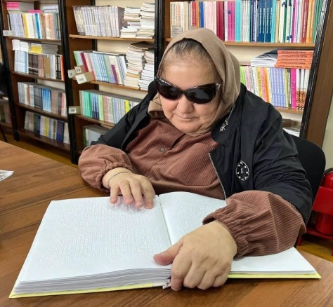
Абдуллаева Нарижат Магомедовна 1966 года рождения, член Кизлярской МО ВОС с 1984 года, образование среднее.
С 1984 г. по 1998 год Нарижат работала на Кизлярском УПП ВОС. Она член бюро Кизлярской МО ВОС, групорг, активная участница художественной самодеятельности и различных мероприятий Кизлярской МО ВОС.
Неоднократно Нарижат Магомедовна была награждена грамотами и дипломами за участие и победу в различный реабилитационных мероприятиях, как в местных организациях, так и в Дагестанской РО ВОС. Неоднократно становилась победителем республиканского конкурса «Тифлочитатель».
Абдуллаева Н.М. обучает незрячих и слабовидящих членов Кизлярской МО ВОС чтению и письму по системе Брайля.
В 2015 году Нарижат была награждена Почетной грамотой ЦП ВОС.
Всегда корректна, умеет работать с людьми, доброжелательна, в коллективе пользуется уважением. Ко всем поручениям относится серьезно и выполняет в срок.

